

**Об утверждении регламентов государственных услуг, оказываемых в сфере образования в Майском районе**

***Утративший силу***

Постановление акимата Майского района Павлодарской области от 22 января 2013 года N 21/01. Зарегистрировано Департаментом юстиции Павлодарской области 26 февраля 2013 года N 3452. Утратило силу постановлением акимата Майского района Павлодарской области от 18 июня 2013 года N 177/6

      Сноска. Утратило силу постановлением акимата Майского района Павлодарской области от 18.06.2013 N 177/6.

      Примечание РЦПИ.  
      В тексте документа сохранена пунктуация и орфография оригинала.

      В соответствии с пунктом 4 статьи 9-1 Закона Республики Казахстан от 27 ноября 2000 года "Об административных процедурах" и постановлением Правительства Республики Казахстан от 20 июля 2010 года N 745 "Об утверждении реестра государственных услуг, оказываемых физическим и юридическим лицам" акимат Майского района **ПОСТАНОВЛЯЕТ:**  
      1. Утвердить прилагаемые:  
      1) регламент государственной услуги "Оформление документов на социальное обеспечение сирот, детей, оставшихся без попечения родителей";  
      2) регламент государственной услуги "Выдача справок по опеке и попечительству";  
      3) регламент государственной услуги "Выдача справок в пенсионные фонды, банки для распоряжения вкладами несовершеннолетних детей, в территориальные подразделения Комитета дорожной полиции Министерства внутренних дел Республики Казахстан для оформления наследства несовершеннолетним детям";  
      4) регламент государственной услуги "Выдача справок органов, осуществляющих функции по опеке или попечительству для оформления сделок с имуществом, принадлежащим на праве собственности несовершеннолетним детям";  
      5) регламент государственной услуги "Прием документов для предоставления бесплатного питания отдельным категориям обучающихся и воспитанников в общеобразовательных школах";  
      6) регламент государственной услуги "Прием документов для организации индивидуального бесплатного обучения на дому детей, которые по состоянию здоровья в течение длительного времени не могут посещать организации начального, основного среднего, общего среднего образования";  
      7) регламент государственной услуги "Прием документов и зачисление в организации образования независимо от ведомственной подчиненности для обучения по общеобразовательным программам начального, основного среднего, общего среднего образования";  
      8) регламент государственной услуги "Выдача разрешений на обучение в форме экстерната в организациях основного среднего, общего среднего образования";  
      9) регламент государственной услуги "Выдача дубликатов документов об образовании";  
      10) регламент государственной услуги "Прием документов и зачисление в организации дополнительного образования для детей по представлению им дополнительного образования";  
      11) регламент государственной услуги "Прием документов для предоставления отдыха детям из малообеспеченных семей в загородных и пришкольных лагерях";  
      12) регламент государственной услуги "Постановка на очередь детей дошкольного возраста (до 7 лет) для направления в детские дошкольные организации";  
      13) регламент государственной услуги "Прием документов и зачисление детей в дошкольные организации образования".  
      2. Контроль за исполнением настоящего постановления возложить на заместителя акима района Исаханову Н.Г.  
      3. Настоящее постановление вводится в действие по истечении десяти календарных дней после дня его первого официального опубликования.

*Аким района                                Н. Пшенбаев*

Утвержден            
постановлением акимата      
Майского района         
от 22 января 2013 года N 21/01

**Регламент оказания государственной услуги**  
**"Оформление документов на социальное обеспечение сирот,**  
**детей, оставшихся без попечения родителей"**

**1. Общие положения**

      1. Государственная услуга "Оформление документов на социальное обеспечение сирот, детей, оставшихся без попечения родителей" (далее – государственная услуга).  
      2. Форма оказываемой государственной услуги: неавтоматизированная.  
      3. Государственная услуга оказывается на основании постановления Правительства Республики Казахстан от 31 августа 2012 года N 1119 "Об утверждении стандартов государственных услуг, оказываемых Министерством образования и науки Республики Казахстан, местными исполнительными органами в сфере образования и науки" (далее - Стандарт).  
      4. Государственная услуга оказывается государственным учреждением "Отдел образования Майского района", расположенный по адресу: Павлодарская область, Майский район, село Коктобе, улица Абылай Хана 32 телефон 8 (71834) 91-3-36, (далее – уполномоченный орган), график работы ежедневно с 9.00 часов до 18.30 часов, с обеденным перерывом с 13.00 до 14.30 часов, кроме выходных (суббота, воскресенье) и праздничных дней.  
      5. Государственная услуга оказывается физическим лицам (далее – получатель государственной услуги).  
      6. Результатом оказания государственной услуги являются выдача справки об установлении опеки (попечительства) над несовершеннолетними детьми, оставшимися без попечения родителей (далее – справка), либо мотивированный отказ в предоставлении услуги.  
      7. Сроки оказания государственной услуги с момента сдачи получателем государственной услуги необходимых документов (день приема и день выдачи документов не входит в срок оказания государственной услуги), составляют тридцать календарных дней;  
      1) максимально допустимое время ожидания до получения государственной услуги, оказываемой на месте в день обращения, – не более 20 минут;  
      2) максимально допустимое время обслуживания получателя государственной услуги, оказываемой на месте в день обращения, – не более 20 минут.

**2. Описание порядка действий (взаимодействия)**  
**в процессе оказания государственной услуги**

      8. Для получения данной государственной услуги получателю государственной услуги необходимо предоставить перечень документов, указанных в пункте 11 стандарта.  
      При сдаче всех необходимых документов получателю государственной услуги выдается расписка о получении всех документов, в которой содержится дата получения государственной услуги.  
      9. В предоставлении государственной услуги может быть отказано в случае предусмотренным в пункте 16 стандарта.  
      10. Структурно-функциональные единицы, которые участвуют в процессе оказания государственной услуги:  
      специалист уполномоченного органа;  
      совет по опеке и попечительству;  
      начальник уполномоченного органа;  
      акимат района.  
      11. Текстовое табличное описание последовательности простых действий (процедур, функций, операций) каждой структурно-функциональной единицы с указанием срока выполнения каждого действия представлено в приложении 1 к настоящему регламенту.  
      12. Схема, отражающая взаимосвязь между логической последовательностью действий и структурно-функциональной единицы, приведена в приложении 2 к настоящему регламенту.

**3. Ответственность должностных лиц,**  
**оказывающих государственные услуги**

      13. За нарушение порядка оказания государственной услуги должностные лица несут ответственность, предусмотренную законами Республики Казахстан.

Приложение 1              
к регламенту государственной услуги  
"Оформление документов на социальное  
обеспечение сирот, детей, оставшихся  
без попечения родителей"

**Описание действий структурно-функциональных единиц**

|  |
| --- |
| **Действие основного процесса (хода, потока работ)** |
| 1 | N действия (хода, потока работ) | 1 | 2 | 3 | 4 | 5 | 6 | 7 |
| 2 | Наименование единиц | Специалист уполномоченного органа | Совет по опеке и попечительству | Специалист уполномоченного органа | Акимат района | Специалист уполномоченного органа | Начальник уполномоченного органа | Специалист уполномоченного органа |
| 3 | Наименование действия (процесса, процедуры операции) и их описание | Прием и регистрация представленных получателем государственной услуги документов | Проводит обследование жилищно-бытовых условий жизни лица, претендующего на воспитание ребенка, выносит заключение о необходимости установления опеки (попечительства) либо об отказе в установлении опеки (попечительства) | Разрабатывает и согласовывает проект постановления акимата района об установлении опеки (попечительства) либо об отказе в установлении опеки (попечительства) | Принимает постановление об установлении опеки (попечительства) либо об отказе в установлении опеки (попечительства) | Готовит проект справки об установлении опеки (попечительства) либо мотивированного отказа в предоставлении услуги | Подписывает справку об установлении опеки (попечительства) либо мотивированный отказ в предоставлении услуги | Выдает получателю государственной услуги справку об установлении опеки (попечительства) либо мотивированный отказ в предоставлении услуги |
| 4 | Форма завершения (данные, документ, организационно-распорядительное решение) | Расписка о получении всех документов | Заключение о необходимости установления опеки (попечительства) либо об отказе в установлении опеки (попечительства) | Проект постановления акимата района об установлении опеки (попечительства) либо об отказе в установлении опеки (попечительства) | Постановление об установлении опеки (попечительства) либо об отказе в установлении опеки (попечительства) | Проект справки об установлении опеки (попечительства) либо мотивированного отказа в предоставлении услуги | Справка об установлении опеки (попечительства) либо мотивированный отказ в предоставлении услуги | Справка об установлении опеки (попечительства) либо мотивированный отказ в предоставлении услуги |
| 5 | Сроки исполнения | Не более 20 минут | 14 календарных дней | 7 календарных дней | 7 календарных дней | 1 календарный день | 1 календарный день | Не более 20 минут |
| 6 | Номер следующего действия | 2 | 3 | 4 | 5 | 6 | 7 |  |

Приложение 2              
к регламенту государственной услуги  
"Оформление документов на социальное  
обеспечение сирот, детей, оставшихся  
без попечения родителей"

**Схема, отражающая взаимосвязь между логической**  
**последовательностью административных действий**

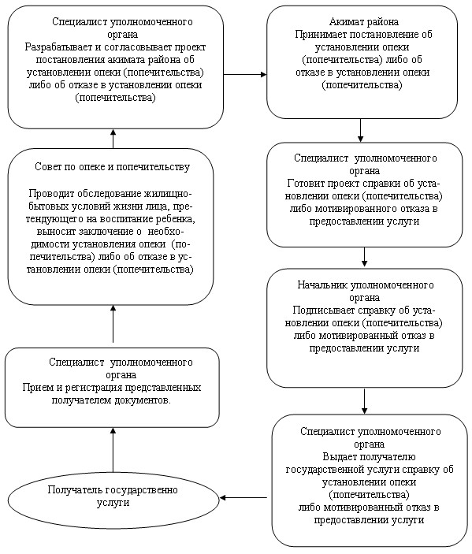

Утвержден            
постановлением акимата      
Майского района         
от 22 января 2013 года N 21/01

**Регламент оказания государственной услуги**  
**"Выдача справок по опеке и попечительству"**

**1. Общие положения**

      1. Государственная услуга "Выдача справок по опеке и попечительству" (далее – государственная услуга).  
      2. Форма оказываемой государственной услуги: частично автоматизированная.  
      3. Государственная услуга оказывается на основании постановления Правительства Республики Казахстан от 31 августа 2012 года N 1119 "Об утверждении стандартов государственных услуг, оказываемых Министерством образования и науки Республики Казахстан, местными исполнительными органами в сфере образования и науки" (далее – Стандарт).  
      4. Государственная услуга оказывается государственным учреждением "Отдел образования Майского района", расположенный по адресу: Павлодарская область, Майский район, село Коктобе, улица Абылай Хана 32 телефон 8 (71834) 91-3-36, (далее – уполномоченный орган), график работы ежедневно с 9.00 часов до 18.30 часов, с обеденным перерывом с 13.00 до 14.30 часов, кроме выходных (суббота, воскресенье) и праздничных дней, через отдел Майского района, филиал Республиканского государственного предприятия "Центр обслуживания населения по Павлодарской области" (далее – центр), по адресу: село Коктобе, улица Сейфуллина 13, ежедневно с 9.00 часов до 19.00 часов без перерыва, кроме выходного (воскресенье) и праздничных дней, а также через веб-портал "Электронного правительства" - www.e.gov.kz, при условии наличия у получателя государственной услуги электронной цифровой подписи (далее – ЭЦП).  
      5. В целях обеспечения доступности государственных услуг жителям отдаленных населенных пунктов допускается оказание государственных услуг через Мобильные центры.  
      6. Результатом оказания государственной услуги являются:  
      1) в центре – выдача справки по опеке и попечительству (далее – справка) согласно приложению 3 к стандарту на бумажном носителе.  
      7. Государственная услуга оказывается физическим лицам (далее – получатель государственной услуги).  
      8. Сроки оказания государственной услуги:  
      При обращении в центр:  
      1) сроки оказания государственной услуги с момента обращения получателя государственной услуги составляют пять рабочих дней (день приема и день выдачи документов не входит в срок оказания государственной услуги);  
      2) максимально допустимое время ожидания в очереди при сдаче необходимых документов – не более 20 минут;  
      3) максимально допустимое время обслуживания получателя государственной услуги в день обращения – не более 20 минут.  
      4) максимально допустимое время ожидания в очереди при получении справки или мотивированного ответа об отказе – не более 20 минут.  
      9. Государственная услуга оказывается бесплатно.

**2. Описание порядка действий (взаимодействия)**  
**в процессе оказания государственной услуги**

      10. Для получения данной государственной услуги получателю государственной услуги необходимо предоставить перечень документов, указанных в пункте 11 стандарта.  
      При приеме центром всех необходимых документов получателю государственной услуги выдается расписка о приеме соответствующих документов с указанием:  
      номера и даты приема запроса;  
      вида запрашиваемой государственной услуги;  
      количества и названий приложенных документов;  
      даты (времени) и места выдачи документов;  
      фамилии, имени, отчества работника центра, принявшего заявление на оформление документов;  
      фамилии, имени, отчества получателя государственной услуги, его (ее) контактные данные.  
      11. В предоставлении государственной услуги может быть отказано в случае предусмотренным в пункте 16 Стандарта.  
      12. Структурно-функциональные единицы, которые участвуют в процессе оказания государственной услуги:  
      1) специалист уполномоченного органа;  
      2) начальник уполномоченного органа.  
      13. Текстовое табличное описание последовательности простых действий (процедур, функций, операций) каждой структурно-функциональной единицы с указанием срока выполнения каждого действия представлено в приложении 1 к настоящему регламенту.  
      14. Схема, отражающая взаимосвязь между логической последовательностью действий и структурно-функциональной единицы, приведена в приложении 2 к настоящему регламенту.

**3. Ответственность должностных лиц,**  
**оказывающих государственные услуги**

      15. За нарушение порядка оказания государственной услуги должностные лица несут ответственность, предусмотренную законами Республики Казахстан.

Приложение 1        
к регламенту государственной  
услуги "Выдача справок по   
опеке и попечительству"

**Описание действий структурно-функциональных единиц**

|  |  |  |  |  |  |  |
| --- | --- | --- | --- | --- | --- | --- |
| 1. | **N действия (хода, потока работ)** | **1** | **2** | **3** | **4** | **5** |
| 2. | Наименование структурно функциональных единиц | Специалист уполномоченного органа | Начальник уполномоченного органа | Специалист уполномоченного органа | Начальник уполномоченного органа | Специалист уполномоченного органа |
| 3. | Наименование действия (процесса процедура операции) и их описание | Проводит регистрацию полученных через Центр документов и передает на рассмотрение руководителю | Рассмотрение представленных документов | Подготовка справки либо мотивированного ответа об отказе | Рассмотрение справки либо мотивированного ответа об отказе | Регистрация в журнале |
| 4. | Форма завершения (данные, документ, организационно-распорядительное решение) | Регистрация документов, передача на рассмотрение руководителю | Резолюция | Проект справки или уведомления либо мотивированного ответа об отказе | Подписание документа | Направление в Центр справки либо мотивированного ответа об отказе в |
| 5. | Сроки исполнения | Не более 20 минут | 1 рабочих дня | 2 рабочих дня | 2 рабочих дня | Не более 20 минут |
| 6. | Номер следующего действия | 2 колонка | 3 колонка | 4 колонка | 5 колонка |  |

Приложение 2        
к регламенту государственной  
услуги "Выдача справок по   
опеке и попечительству"

**Схема, отражающая взаимосвязь между логической**  
**последовательностью административных действий**

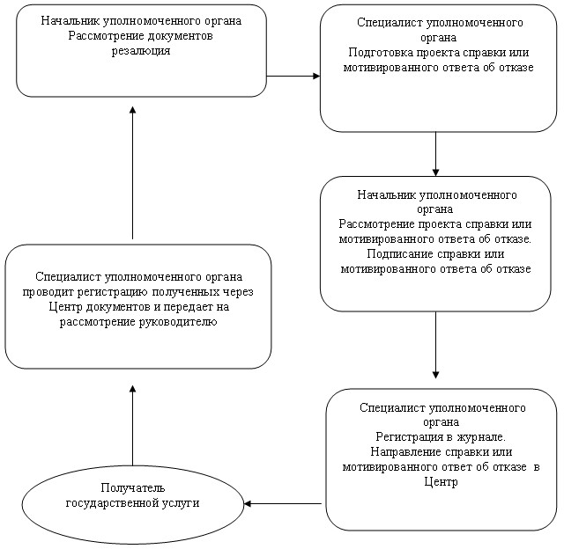

Утвержден            
постановлением акимата      
Майского района         
от 22 января 2013 года N 21/01

**Регламент**  
**оказания государственной услуги**  
**"Выдача справок в пенсионные фонды, банки для распоряжения**  
**вкладами несовершеннолетних детей, в территориальные**  
**подразделения Комитета дорожной полиции Министерства внутренних**  
**дел Республики Казахстан для оформления наследства**  
**несовершеннолетним детям"**

**1. Общие положения**

      1. Государственная услуга "Выдача справок в пенсионные фонды, банки для распоряжения вкладами несовершеннолетних детей, в территориальные подразделения Комитета дорожной полиции Министерства внутренних дел Республики Казахстан для оформления наследства несовершеннолетним детям" (далее – государственная услуга).  
      2. Форма оказываемой государственной услуги: частично автоматизированная.  
      3. Государственная услуга оказывается на основании постановления Правительства Республики Казахстан от 31 августа 2012 года N 1119 "Об утверждении стандартов государственных услуг, оказываемых Министерством образования и науки Республики Казахстан, местными исполнительными органами в сфере образования и науки" (далее – Стандарт).  
      4. Государственная услуга оказывается государственным учреждением "Отдел образования Майского района", расположенный по адресу: Павлодарская область, Майский район, село Коктобе, улица Абылай Хана 32 телефон 8 (71834) 91-3-36, (далее – уполномоченный орган), график работы ежедневно с 9.00 часов до 18.30 часов, с обеденным перерывом с 13.00 до 14.30 часов, кроме выходных (суббота, воскресенье) и праздничных дней, через отдел Майского района, филиал Республиканского государственного предприятия "Центр обслуживания населения по Павлодарской области" (далее – центр), расположенный по адресу: село Коктобе, улица Сейфуллина 13, ежедневно с 9.00 часов до 19.00 часов без перерыва, кроме выходного (воскресенье) и праздничных дней, а также через веб-портал "Электронного правительства": www.e.gov.kz (далее – портал), при условии наличия у получателя государственной услуги электронной цифровой подписи (далее – ЭЦП).  
      В целях обеспечения доступности государственных услуг жителям отдаленных населенных пунктов допускается оказание государственных услуг через Мобильные центры.  
      5. Государственная услуга оказывается физическим лицам (далее – получатель государственной услуги).  
      6. Результатом оказания государственной услуги является:  
      в центре – выдача справок в пенсионные фонды, банки для распоряжения вкладами несовершеннолетних детей (уступка прав и обязательств, расторжение договоров), в территориальные подразделения Комитета дорожной полиции Министерства внутренних дел Республики Казахстан на осуществление действий с имуществом, принадлежащим несовершеннолетним (далее – справка), либо мотивированный ответ об отказе в предоставлении государственной услуги на бумажном носителе;  
      7. Сроки оказания государственной услуги:  
      При обращении в центр:  
      1) сроки оказания государственной услуги с момента обращения получателя государственной услуги составляют пять рабочих дней (день приема и день выдачи документов не входит в срок оказания государственной услуги);  
      2) максимально допустимое время ожидания в очереди при сдаче необходимых документов – не более 20 минут;  
      3) максимально допустимое время обслуживания получателя государственной услуги в день обращения – не более 20 минут;  
      4) максимально допустимое время ожидания в очереди при получении справки или мотивированного ответа об отказе – не более 20 минут.

**2. Описание порядка действий (взаимодействия)**  
**в процессе оказания государственной услуги**

      8. Для получения данной государственной услуги получателю необходимо предоставить перечень документов, указанных в пункте 11 стандарта.  
      При приеме центром всех необходимых документов получателю государственной услуги выдается расписка о приеме соответствующих документов с указанием:  
      номера и даты приема запроса;  
      вида запрашиваемой государственной услуги;  
      количества и названий приложенных документов;  
      даты (времени) и места выдачи документов;  
      фамилии, имени, отчества работника центра, принявшего заявление на оформление документов;  
      фамилии, имени, отчества получателя государственной услуги, его (ее) контактные данные.  
      9. В предоставлении государственной услуги может быть отказано в случае предусмотренным в пункте 16 Стандарта.  
      10. Структурно-функциональные единицы, которые участвуют в процессе оказания государственной услуги:  
      1) Специалист уполномоченного органа;  
      2) Начальник уполномоченного органа.  
      11. Текстовое табличное описание последовательности простых действий (процедур, функций, операций) каждой структурно-функциональной единицы с указанием срока выполнения каждого действия представлено в приложении 1 к настоящему регламенту.  
      12. Схема, отражающая взаимосвязь между логической последовательностью действий и структурно-функциональной единицы, приведена в приложении 2 к настоящему регламенту.

**2. Ответственность должностных лиц,**  
**оказывающих государственные услуги**

      13. За нарушение порядка оказания государственной услуги должностные лица несут ответственность, предусмотренную законами Республики Казахстан.

Приложение 1               
к регламенту государственной услуги    
"Выдача справок в пенсионные фонды,    
банки для распоряжения вкладами      
несовершеннолетних детей,         
в территориальные подразделения      
Комитета дорожной полиции Министерства  
внутренних дел Республики Казахстан    
для оформления наследства        
несовершеннолетним детям"

**Описание действий структурно-функциональных единиц**

|  |  |  |  |  |  |  |
| --- | --- | --- | --- | --- | --- | --- |
| 1. | **N действия (хода, потока работ)** | **1** | **2** | **3** | **4** | **5** |
| 2. | Наименование структурно функциональных единиц | Специалист уполномоченного органа | Начальник уполномоченного органа | Специалист уполномоченного органа | Начальник уполномоченного органа | Специалист уполномоченного органа |
| 3. | Наименование действия (процесса процедура операции) и их описание | Проводит регистрацию полученных через Центр документов и передает на рассмотрение руководителю | Рассмотрение представленных документов | Подготовка проекта справки либо мотивированного ответа об отказе | Рассмотрение справки либо мотивированного ответа об отказе | Регистрация в журнале |
| 4. | Форма завершения (данные, документ, организационно-распорядительное решение) | Регистрация документов, передача на рассмотрение руководителю | Резолюция | Проект справки или уведомление либо мотивированного ответа об отказе | Подписание документа | Направление в Центр справки либо мотивированного ответа об отказе |
| 5. | Сроки исполнения | Не более 20 минут | 1 рабочего дня | 2 рабочих дня | 2 рабочих дня | Не более 20 минут |
| 6. | Номер следующего действия | 2 колонка | 3 колонка | 4 колонка | 5 колонка |  |

Приложение 2               
к регламенту государственной услуги    
"Выдача справок в пенсионные фонды,    
банки для распоряжения вкладами      
несовершеннолетних детей,         
в территориальные подразделения      
Комитета дорожной полиции Министерства  
внутренних дел Республики Казахстан    
для оформления наследства        
несовершеннолетним детям"

**Схема, отражающая взаимосвязь между логической**  
**последовательностью административных действий**

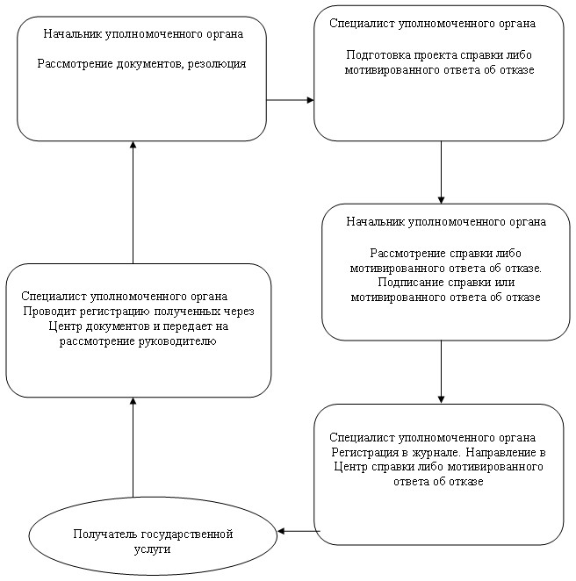

Утвержден            
постановлением акимата      
Майского района         
от 22 января 2013 года N 21/01

**Регламент**  
**оказания государственной услуги**  
**"Выдача справок органов, осуществляющих функции по опеке**  
**или попечительству для оформления сделок с имуществом,**  
**принадлежащим на праве собственности несовершеннолетним детям"**

**1. Общие положения**

      1. Государственная услуга "Выдача справок органов, осуществляющих функции по опеке или попечительству для оформления сделок с имуществом, принадлежащим на праве собственности несовершеннолетним детям" (далее – государственная услуга).  
      2. Форма оказываемой государственной услуги: частично автоматизированная.  
      3. Государственная услуга оказывается на основании постановления Правительства Республики Казахстан от 31 августа 2012 года N 1119 "Об утверждении стандартов государственных услуг, оказываемых Министерством образования и науки Республики Казахстан, местными исполнительными органами в сфере образования и науки" (далее – Стандарт).  
      4. Государственная услуга оказывается государственным учреждением "Отдел образования Майского района", расположенный по адресу: Павлодарская область, Майский район, село Коктобе, улица Абылай Хана 32 телефон 8 (71838) 91-3-36, (далее – уполномоченный орган), график работы ежедневно с 9.00 часов до 18.30 часов, с обеденным перерывом с 13.00 до 14.30 часов, кроме выходных (суббота, воскресенье) и праздничных дней, через отдел Майского района, филиал Республиканского государственного предприятия "Центр обслуживания населения по Павлодарской области" (далее – центр), расположенный по адресу: село Коктобе, улица Сейфуллина 13, ежедневно с 9.00 часов до 19.00 часов без перерыва, кроме выходного (воскресенье) и праздничных дней, а также через веб-портал "Электронного правительства": www.e.gov.kz (далее – портал), при условии наличия у получателя государственной услуги электронной цифровой подписи (далее – ЭЦП).  
      В целях обеспечения доступности государственных услуг жителям отдаленных населенных пунктов допускается оказание государственных услуг через Мобильные центры.  
      5. Государственная услуга оказывается физическим лицам (далее – получатель государственной услуги).  
      6. Результатом оказания государственной услуги является:  
      в центре – выдача справок органов, осуществляющих функции по опеке и попечительству, на совершение сделок по отчуждению недвижимого имущества, являющихся собственниками жилища, в нотариальную контору, либо в банки для оформления ссуды под залог жилья, принадлежащего несовершеннолетнему (далее – справка), на бумажном носителе;  
      7. Сроки оказания государственной услуги:  
      При обращении в центр:  
      1) сроки оказания государственной услуги с момента обращения получателя государственной услуги составляют пять рабочих дней (день приема и день выдачи документов не входит в срок оказания государственной услуги);  
      2) максимально допустимое время ожидания в очереди при сдаче необходимых документов – не более 20 минут;  
      3) максимально допустимое время обслуживания получателя государственной услуги в день обращения – не более 20 минут;  
      4) максимально допустимое время ожидания в очереди при получении справки или мотивированного ответа об отказе – не более 20 минут.

**2. Описание порядка действий (взаимодействия)**  
**в процессе оказания государственной услуги**

      8. Для получения данной государственной услуги получателю необходимо предоставить перечень документов, указанных в пункте 11 стандарта.  
      При приеме центром всех необходимых документов получателю государственной услуги выдается расписка о приеме соответствующих документов с указанием:  
      номера и даты приема запроса;  
      вида запрашиваемой государственной услуги;  
      количества и названий приложенных документов;  
      даты (времени) и места выдачи документов;  
      фамилии, имени, отчества работника центра, принявшего заявление на оформление документов;  
      фамилии, имени, отчества получателя государственной услуги, его (ее) контактные данные;  
      9. В предоставлении государственной услуги может быть отказано в случае предусмотренным в пункте 16 Стандарта.  
      10. Структурно-функциональные единицы, которые участвуют в процессе оказания государственной услуги:  
      1) Специалист уполномоченного органа;  
      2) Начальник уполномоченного органа.  
      11. Текстовое табличное описание последовательности простых действий (процедур, функций, операций) каждой структурно-функциональной единицы с указанием срока выполнения каждого действия представлено в приложении 1 к настоящему регламенту.  
      12. Схема, отражающая взаимосвязь между логической последовательностью действий и структурно-функциональной единицы, приведена в приложении 2 к настоящему регламенту.

**3. Ответственность должностных лиц,**  
**оказывающих государственные услуги**

      13. За нарушение порядка оказания государственной услуги должностные лица несут ответственность, предусмотренную законами Республики Казахстан.

Приложение 1               
к регламенту государственной услуги    
"Выдача справок органов, осуществляющих  
функции по опеке или попечительству    
для оформления сделок с имуществом,    
принадлежащим на праве собственности    
несовершеннолетним детям"

**Описание действий структурно-функциональных единиц**

|  |  |  |  |  |  |  |
| --- | --- | --- | --- | --- | --- | --- |
| 1. | **N действия (хода, потока работ)** | **1** | **2** | **3** | **4** | **5** |
| 2. | Наименование структурно функциональных единиц | Специалист уполномоченного органа | Начальник уполномоченного органа | Специалист уполномоченного органа | Начальник уполномоченного органа | Специалист уполномоченного органа |
| 3. | Наименование действия (процесса процедура операции) и их описание | Проводит регистрацию полученных через Центр документов и передает на рассмотрение руководителю | Рассмотрение представленных документов | Подготовка проекта справки либо мотивированного ответа об отказе | Рассмотрение справки либо мотивированного ответа об отказе | Регистрация в журнале |
| 4. | Форма завершения (данные, документ, организационно-распорядительное решение) | Регистрация документов, передача на рассмотрение руководителю | Резолюция | Проект справки или уведомление либо мотивированного ответа об отказе | Подписание документа | Направление в Центр справки либо мотивированного ответа об отказе |
| 5. | Сроки исполнения | Не более 20 минут | 1 рабочего дня | 2 рабочих дня | 2 рабочих дня | Не более 20 минут |
| 6. | Номер следующего действия | 2 колонка | 3 колонка | 4 колонка | 5 колонка |  |

Приложение 2               
к регламенту государственной услуги    
"Выдача справок органов, осуществляющих  
функции по опеке или попечительству    
для оформления сделок с имуществом,    
принадлежащим на праве собственности    
несовершеннолетним детям"

**Схема, отражающая взаимосвязь между логической**  
**последовательностью административных действий**

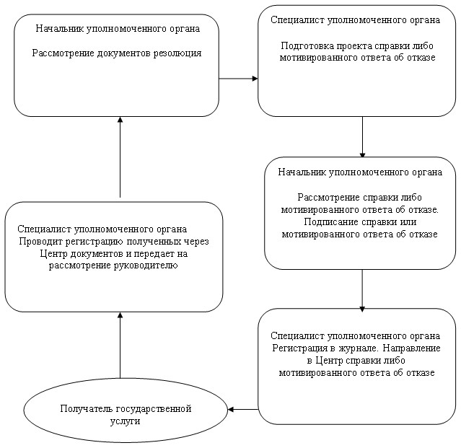

Утвержден            
постановлением акимата      
Майского района         
от 22 января 2013 года N 21/01

**Регламент**  
**государственной услуги "Прием документов для предоставления**  
**бесплатного питания отдельным категориям обучающихся и**  
**воспитанников в общеобразовательных школах"**

**1. Общие положения**

      1. Государственная услуга "Прием документов для предоставления бесплатного питания отдельным категориям обучающихся и воспитанников в общеобразовательных школах" (далее – государственная услуга).  
      2. Форма оказываемой государственной услуги: неавтоматизированная.  
      3. Государственная услуга оказывается на основании постановления Правительства Республики Казахстан от 31 августа 2012 года N 1119 "Об утверждении стандартов государственных услуг, оказываемых Министерством образования и науки Республики Казахстан, местными исполнительными органами в сфере образования и науки" (далее – Стандарт).  
      4. Государственная услуга оказывается местными исполнительными органами района согласно приложениям 1, 2 к настоящему регламенту. Государственная услуга предоставляется в течение учебного года:  
      в рабочие дни в соответствии с установленным графиком работы с 9.00 часов до 18.00 часов, с перерывом на обед, за исключением выходных и праздничных дней.  
      5. Государственная услуга оказывается обучающимся и воспитанникам государственных учреждений образования (далее – получатель государственной услуги).  
      6. Результатом оказания государственной услуги являются предоставление бесплатного питания отдельным категориям обучающихся и воспитанников в общеобразовательных школах с выдачей справки (далее - справка) о предоставлении бесплатного питания в общеобразовательной школе на бумажном носителе, согласно приложению 5 к Стандарту, либо мотивированный ответ об отказе в предоставлении услуги.

**2. Требования к порядку оказания государственной услуги**

      7. Сроки оказания государственной услуги с момента:  
      1) обращения для получения государственной услуги (в течение 5 дней с поступления заявления) составляют 5 рабочих дней;  
      2) максимально допустимое время ожидания до получения государственной услуги, оказываемой на месте в день обращения заявителя (при регистрации) - не более 30 минут;  
      3) максимально допустимое время обслуживания получателя государственной услуги, оказываемой на месте в день обращения заявителя - не более 30 минут.

**3. Описание порядка действий (взаимодействия)**  
**в процессе оказания государственной услуги**

      8. Для получения государственной услуги получатель представляет в организацию образования района документы, определенные в пункте 11 Стандарта.  
      При сдаче всех документов для получения государственной услуги получателю выдается расписка в получении необходимых документов с указанием номера и даты приема заявления, фамилии, имени, отчества ответственного работника организации образования района, даты получения услуги.  
      Прием документов для оказания государственной услуги осуществляется одним ответственным работником организации образования района.  
      9. Основание для отказа в предоставлении государственной услуги служит представление получателем государственной услуги неполного пакета документов, указанных в пункте 11 Стандарта.  
      10. Структурно - функциональные единицы, которые участвуют в процессе оказания государственной услуги:  
      1) Ответственный работник организации образования района;  
      2) Руководитель организации образования района;  
      3) Участковая комиссия аппарата акима сельского округа.  
      11. Текстовое табличное описание последовательности простых действий (процедур, функций, операций) каждой структурно-функциональной единицы с указанием срока выполнения каждого действия представлено в приложении 3 к настоящему регламенту.  
      12. Схема, отражающая взаимосвязь между логической последовательностью действий и структурно-функциональной единицы, приведена в приложении 4 к настоящему регламенту.

**4. Ответственность должностных лиц,**  
**оказывающих государственную услугу**

      13. За нарушение порядка оказания государственной услуги должностные лица несут ответственность, предусмотренную законами Республики Казахстан.

Приложение 1              
к регламенту государственной услуги   
"Прием документов для предоставления   
бесплатного питания отдельным      
категориям обучающихся и воспитанников  
в общеобразовательных школах"

**Перечень аппаратов акимов сел аульного и сельских округов**  
**Майского района**

|  |  |  |  |  |
| --- | --- | --- | --- | --- |
| **N п/п** | **Наименование аппарата акима села или сельского округа** | **Контактный телефон** | **Юридический адрес** | **Адрес сайта** |
| 1 | Государственное учреждение "Аппарат акима Каратерекского сельского округа" | 8(71838)97266 | Майский район, с. Каратерек, ул. Баймуратова, 21. | нет |
| 2 | Государственное учреждение "Аппарат акима Майского сельского округа" | 8(71838)90210 | Майский район, с. Майск, ул. Абылайхана, 13 | нет |
| 3 | Государственное учреждение "Аппарат акима Казанского сельского округа" | 8(71838)99230 | Майский район, с. Жумыскер, ул. Бокина, 2 | нет |
| 4 | Государственное учреждение "Аппарат акима Сатинского сельского округа" | 8(71838)40401 | Майский район, с. Саты, ул. Исатаева, 12 | нет |
| 5 | Государственное учреждение "Аппарат акима Малайсаринского сельского округа" | 8(71838)95230 | Майский район, с. Малайсары, ул. Абая, 30 | нет |
| 6 | Государственное учреждение "Аппарат акима Кентубекского сельского округа" | 8(71838)91499 | Майский район, с. Кентубек, ул. Ленина, 17 | нет |
| 7 | Государственное учреждение "Аппарат акима Коктубекского сельского округа" | 8(71838)91511 | Майский район, с. Коктобе, ул. Казбек би, 24 | нет |
| 8 | Государственное учреждение "Аппарат акима Баскольского сельского округа" | 8(71838)94350 | Майский район, с. Басколь, ул. Балкенова, 18 | нет |
| 9 | Государственное учреждение "Аппарат акима села Майтубек" | 8(71838)90330 | Майский район, с. Майтубек, ул. Целинная, 27 | нет |
| 10 | Государственное учреждение "Аппарат акима села Акжар" | 8(71843)92210 | Майский район, с. Акжар, ул. Курмангазы, 1 | нет |
| 11 | Государственное учреждение "Аппарат акима Акшиманского сельского округа" | 8(71843)96223 | Майский район с. Акшиман, ул. Желтоқсан, 1 | нет |

Приложение 2              
к регламенту государственной услуги   
"Прием документов для предоставления   
бесплатного питания отдельным      
категориям обучающихся и воспитанников  
в общеобразовательных школах"

**Перечень организаций образования Майского района**

|  |  |  |  |
| --- | --- | --- | --- |
| **N п/п** | **Наименование населенного пункта** | **Общеобразовательная организация** | **Контактные данные** |
| 1 | Павлодарская область, Майский район, село Акжар | Государственное учреждение "Акжарская СОШ" | Телефон: 8(71843) 92293, Е-mail: akzhar @mail.ru |
| 2 | Павлодарская область, Майский район, село Майск | Государственное учреждение "Майская СОШ" | Телефон: 8(71838) 98230, Е-mail: mai_oo@mail.ru |
| 3 | Павлодарская область, Майский район, село Каратерек | Государственное учреждение "Каратерекская СОШ" | Телефон: 8(71838) 97231, Е-mail: Karaterek@mail.ru |
| 4 | Павлодарская область, Майский район, село Майтубек | Государственное учреждение "Майтубекская СОШ" | Телефон: 8(71838) 90211, Е-mail: tolkyn72@mail.ru |
| 5 | Павлодарская область, Майский район, село Кызыл Енбек | Государственное учреждение " Казахстанская СОШ" | Телефон: 8(71838) 40605, Е-mail: kazakztan@mail.ru |
| 6 | Павлодарская область, Майский район, село Жумыскер | Государственное учреждение " Казанская СОШ" | Телефон: 8(71838) 99235, Е-mail: kazan_@mail.ru |
| 7 | Павлодарская область, Майский район, село Саты | Государственное учреждение "Сатинская СОШ" | Телефон: 8(71838) 40403, Е-mail: satu_1968@mail.ru |
| 8 | Павлодарская область, Майский район, село Малайсары | Государственное учреждение "Малайсаринская СОШ" | Телефон: 8(71838) 95231, Е-mail: malaisary@mail.ru |
| 9 | Павлодарская область, Майский район, село Кентубек | Государственное учреждение "Жалтырская СОШ" | Телефон: 8(71838) 91255, Е-mail: kentubek_mektep@mail.ru |
| 10 | Павлодарская область, Майский район, с. Коктобе | Государственное учреждение "СОШ им. Мукашева" | Телефон: 8(71838) 91192, Е-mail: mukasheva91192@mail.ru |
| 11 | Павлодарская область, Майский район, село Басколь | Государственное учреждение "СОШ-лицей им. Иманова" | Телефон: 8(71838) 94296, Е-mail: imanov_mektep@mail.ru |
| 12 | Павлодарская область, Майский район, село Коктобе | Государственное учреждение " Коктюбинская СОШ" | Телефон: 8(71838) 91364, Е-mail: koktobeschoola@mail.ru |
| 13 | Павлодарская область, Майский район, село Акшиман | Государственное учреждение "Акшиманская СОШ" | Телефон: 8(71843) 96216, Е-mail: akzchimanskola@mail.ru |

Приложение 3              
к регламенту государственной услуги   
"Прием документов для предоставления   
бесплатного питания отдельным      
категориям обучающихся и воспитанников  
в общеобразовательных школах"

**Описание действий структурно-функциональных единиц**

|  |  |
| --- | --- |
| 1 | **Действие основного процесса (хода, потока работ)** |
|  | N действия (хода, потока работ) | 1 | 2 | 3 | 4 | 5 |
| 2 | Наименование единиц | Ответственный работник организации образования | Участковая комиссия акимата сельского округа | Ответственный работник организации образования | Руководитель организации образования | Ответственный работник организации образования |
| 3 | Наименование действия (процесса, процедуры операции) и их описание | Прием и регистрация документов, предоставленных получателем государственной услуги | Проводит обследование жилищно-бытовых условий жизни лица, претендующего на получение бесплатного питания, составляет акт обследования жилищно-бытовых условий | Готовит проект справки о предоставлении бесплатного питания либо мотивированного ответа об отказе в предоставлении услуги | Подписывает справку о предоставлении бесплатного питания либо мотивированный ответ об отказе в предоставлении услуги | Выдает получателю справку о предоставлении бесплатного питания либо мотивированный ответ об отказе в предоставлении услуги |
| 4 | Форма завершения (данные, документ, организационно-распорядительное решение) | Расписка в получении необходимых документов | Акт обследования жилищно-бытовых условий | Проект справки о предоставлении бесплатного питания либо мотивированного ответа об отказе в предоставлении услуги | Справка о предоставлении бесплатного питания либо мотивированный ответ об отказе в предоставлении услуги | Справка о предоставлении бесплатного питания либо мотивированный ответ об отказе в предоставлении услуги |
| 5 | Сроки исполнения | Не более 30 минут | 1 рабочий день | 1 рабочий день | 1 рабочий день | Не более 30 минут |
| 6 | Номер следующего действия | 2 | 3 | 4 | 5 |  |

Приложение 4              
к регламенту государственной услуги   
"Прием документов для предоставления   
бесплатного питания отдельным      
категориям обучающихся и воспитанников  
в общеобразовательных школах"

**Схема, отражающая взаимосвязь между логической**  
**последовательностью административных действий**

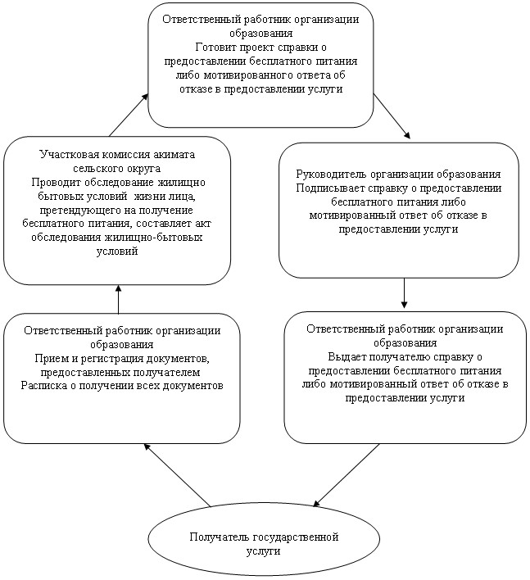

Утвержден            
постановлением акимата      
Майского района         
от 22 января 2013 года N 21/01

**Регламент**  
**государственной услуги "Прием документов для организации**  
**индивидуального бесплатного обучения на дому детей, которые**  
**по состоянию здоровья в течение длительного времени не могут**  
**посещать организации начального, основного среднего,**  
**общего среднего образования"**

**1. Общие положения**

      1. Государственная услуга "Прием документов для организации индивидуального бесплатного обучения на дому детей, которые по состоянию здоровья в течение длительного времени не могут посещать организации начального, основного среднего, общего среднего образования" (далее – государственная услуга).  
      2. Форма оказываемой государственной услуги: неавтоматизированная.  
      3. Государственная услуга оказывается на основании постановления Правительства Республики Казахстан от 31 августа 2012 года N 1119 "Об утверждении стандартов государственных услуг, оказываемых Министерством образования и науки Республики Казахстан, местными исполнительными органами в сфере образования и науки" (далее – Стандарт).  
      4. Государственная услуга оказывается физическим лицам, не имеющим возможности посещения организации образования, временно или постоянно, по состоянию здоровья (далее – получатель государственной услуги).  
      Государственная услуга оказывается организациями общего среднего образования Майского района, согласно приложению 1 к регламенту (далее – организация образования), ежедневно с 8.00 до 17.00 часов, за исключением выходных и праздничных дней, с перерывом на обед с 13.00 до 14.00 часов.  
      5. Результатом оказания государственной услуги являются приказ организации образования либо мотивированный ответ об отказе в предоставлении услуги.

**2. Требования к порядку оказания государственной услуги**

      6. Сроки оказания государственной услуги:  
      с момента сдачи получателем государственной услуги необходимых документов - 3 рабочих дня.

**3. Описание порядка действий (взаимодействия)**  
**в процессе оказания государственной услуги**

      7. Для получения государственной услуги получатель государственной услуги представляет в организацию образования документы, указанные в пункте 11 Стандарта.  
      При сдаче всех необходимых документов для получения государственной услуги получателю государственной услуги выдается опись с отметкой о дне получения.  
      Прием документов для оказания государственной услуги осуществляется одним ответственным работником организации образования.  
      8. Организации образования при представлении неполного пакета документов, предусмотренного пунктом 11 Стандарта, извещают получателя государственной услуги об отказе с указанием причин.  
      9. Структурно-функциональные единицы, которые участвуют в процессе оказания государственной услуги:  
      1) Ответственный работник организации образования района;  
      2) Руководитель организации образования района.  
      10. Текстовое табличное описание последовательности простых действий (процедур, функций, операций) каждой структурно-функциональной единицы с указанием срока выполнения каждого действия представлено в приложении 2 к настоящему регламенту.  
      11. Схема, отражающая взаимосвязь между логической последовательностью действий и структурно-функциональной единицы, приведена в приложении 3 к настоящему регламенту.

**4. Ответственность должностных лиц,**  
**оказывающих государственную услугу**

      12. За нарушение порядка оказания государственной услуги должностные лица несут ответственность, предусмотренную законами Республики Казахстан.

Приложение 1                  
к регламенту государственной услуги       
"Прием документов для организации        
индивидуального бесплатного обучения на дому  
детей, которые по состоянию здоровья в     
течение длительного времени не могут посещать  
организации начального, основного среднего,   
общего среднего образования"

**Перечень организаций образования Майского района**

|  |  |  |  |
| --- | --- | --- | --- |
| **N п/п** | **Наименование населенного пункта** | **Общеобразовательная организация** | **Контактные данные** |
| 1 | Павлодарская область, Майский район, село Акжар | Государственное учреждение "Акжарская СОШ" | Телефон: 8(71843) 92293, Е-mail: akzhar @mail.ru |
| 2 | Павлодарская область, Майский район, село Майск | Государственное учреждение "Майская СОШ" | Телефон: 8(71838) 98230, Е-mail: mai_oo@mail.ru |
| 3 | Павлодарская область, Майский район, село Каратерек | Государственное учреждение "Каратерекская СОШ" | Телефон: 8(71838) 97231, Е-mail: Karaterek@mail.ru |
| 4 | Павлодарская область, Майский район, село Майтубек | Государственное учреждение "Майтубекская СОШ" | Телефон: 8(71838) 90211, Е-mail: tolkyn72@mail.ru |
| 5 | Павлодарская область, Майский район, село Кызыл Енбек | Государственное учреждение "Казахстанская СОШ" | Телефон: 8(71838) 40605, Е-mail: kazakztan@mail.ru |
| 6 | Павлодарская область, Майский район, село Жумыскер | Государственное учреждение "Казанская СОШ" | Телефон: 8(71838) 99235, Е-mail: kazan_@mail.ru |
| 7 | Павлодарская область, Майский район, село Саты | Государственное учреждение "Сатинская СОШ" | Телефон: 8(71838) 40403, Е-mail: satu_1968@mail.ru |
| 8 | Павлодарская область, Майский район, село Малайсары | Государственное учреждение "Малайсаринская СОШ" | Телефон: 8(71838) 95231, Е-mail: malaisary@mail.ru |
| 9 | Павлодарская область, Майский район, село Кентубек | Государственное учреждение "Жалтырская СОШ" | Телефон: 8(71838) 91255, Е-mail: kentubek_mektep@mail.ru |
| 10 | Павлодарская область, Майский район, с. Коктобе | Государственное учреждение "СОШ им. Мукашева" | Телефон: 8(71838) 91192, Е-mail: mukasheva91192@mail.ru |
| 11 | Павлодарская область, Майский район, село Басколь | Государственное учреждение "СОШ-лицей им. Иманова" | Телефон: 8(71838) 94296, Е-mail: imanov_mektep@mail.ru |
| 12 | Павлодарская область, Майский район, село Коктобе | Государственное учреждение "Коктюбинская СОШ" | Телефон: 8(71838) 91364, Е-mail: koktobeschoola@mail.ru |
| 13 | Павлодарская область, Майский район, село Акшиман | Государственное учреждение "Акшиманская СОШ" | Телефон: 8(71843) 96216, Е-mail: akzchimanskola@mail.ru |

Приложение 2                  
к регламенту государственной услуги       
"Прием документов для организации        
индивидуального бесплатного обучения на дому  
детей, которые по состоянию здоровья в     
течение длительного времени не могут посещать  
организации начального, основного среднего,   
общего среднего образования"

**Описание действий структурно-функциональных единиц**

|  |
| --- |
| **Действие основного процесса (хода, потока работ)** |
| N п/п | N действия (хода, потока работ) | 1 | 2 | 3 |
| 1 | Наименование единиц | Руководитель организации образования | Ответственный работник организации образования | Руководитель организации образования |
| 2 | Наименование действия (процесса, процедуры операции) и их описание | Прием документов, предоставленных получателем государственной услуги. Выдает опись с отметкой о дне получения | Готовит проект приказа либо мотивированного ответа об отказе в предоставлении услуги | Подписывает приказ либо мотивированный ответ об отказе в предоставлении услуги и выдает получателю государственной услуги |
| 3 | Форма завершения (данные, документ, организационно-распорядительное решение) | Опись с отметкой о дне получения | Проект приказа либо мотивированного ответа об отказе в предоставлении услуги | Приказ либо мотивированный ответ об отказе в предоставлении услуги |
| 4 | Сроки исполнения | Не более 30 минут | 1 рабочий день | Не более 30 минут |
| 5 | Номер следующего действия | 2 | 3 |  |

Приложение 3                  
к регламенту государственной услуги       
"Прием документов для организации        
индивидуального бесплатного обучения на дому  
детей, которые по состоянию здоровья в     
течение длительного времени не могут посещать  
организации начального, основного среднего,   
общего среднего образования"

**Схема, отражающая взаимосвязь между логической**  
**последовательностью административных действий**

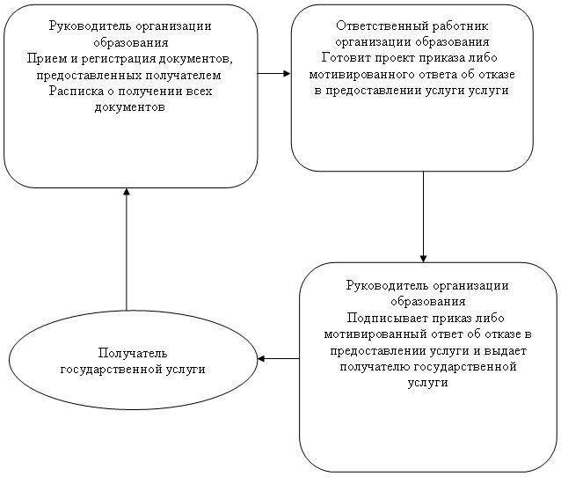

Утвержден            
постановлением акимата      
Майского района         
от 22 января 2013 года N 21/01

**Регламент**  
**государственной услуги "Прием документов и зачисление**  
**в организации образования независимо от ведомственной**  
**подчиненности для обучения по общеобразовательным программам**  
**начального, основного среднего, общего среднего образования"**

**1. Общие положения**

      1. Государственная услуга "Прием документов и зачисление в организации образования независимо от ведомственной подчиненности для обучения по общеобразовательным программам начального, основного среднего, общего среднего образования" (далее – государственная услуга).  
      2. Форма оказываемой государственной услуги: неавтоматизированная.  
      3. Государственная услуга оказывается на основании постановления Правительства Республики Казахстан от 31 августа 2012 года N 1119 "Об утверждении стандартов государственных услуг, оказываемых Министерством образования и науки Республики Казахстан, местными исполнительными органами в сфере образования и науки" (далее – Стандарт).  
      4. Государственная услуга оказывается гражданам Республики Казахстан в возрасте 7-18 лет (далее – получатель государственной услуги).  
      Государственная услуга оказывается организациями общего среднего образования Майского района, согласно приложению 1 к регламенту (далее – организация образования). Государственная услуга осуществляется ежедневно с 9.00 до 13.00 часов, за исключением выходных и праздничных дней.  
      5. Результатом оказания государственной услуги являются общий приказ организации образования о зачислении в организацию образования, либо мотивированный ответ об отказе в предоставлении услуги.

**2. Требования к порядку оказания государственной услуги**

      6. Сроки оказания государственной услуги с момента сдачи получателем государственной услуги необходимых документов составляет 1 рабочий день:  
      1) время ожидания до получения государственной услуги, оказываемой на месте в день обращения (при регистрации), - 30 минут;  
      2) время обслуживания получателя государственной услуги, оказываемой на месте в день обращения, – не более 30 минут.  
      Срок получения конечного результата оказываемой государственной услуги (приказ о зачислении в организацию образования) - не более 3 месяцев, так как приказ о зачислении является общим для всех обучающихся.  
      7. Основания для отказа в предоставлении государственной услуги перечислены в пункте 16 Стандарта.  
      8. Прием документов для оказания государственной услуги осуществляется одним ответственным работником организации образования.

**3. Описание порядка действий (взаимодействия)**  
**в процессе оказания государственной услуги**

      9. Для получения государственной услуги получатель государственной услуги представляет в организацию образования документы, указанные в пункте 11 Стандарта.  
      10. При сдаче документов для получения государственной услуги получателю государственной услуги выдается расписка о приеме необходимых документов с указанием:  
      1) номера и даты приема заявления;  
      2) количества и названия приложенных документов;  
      3) фамилии, имени, отчества ответственного лица, принявшего документы.  
      11. Структурно-функциональные единицы, которые участвуют в процессе оказания государственной услуги:  
      1) ответственный работник организации образования;  
      2) руководитель организации образования.  
      12. Текстовое табличное описание последовательности простых действий (процедур, функций, операций) каждой структурно-функциональной единицы с указанием срока выполнения каждого действия представлено в приложении 2 к настоящему регламенту.  
      13. Схема, отражающая взаимосвязь между логической последовательностью действий и структурно-функциональной единицы, приведена в приложении 3 к настоящему регламенту.

**4. Ответственность должностных лиц,**  
**оказывающих государственную услугу**

      14. За нарушение порядка оказания государственной услуги должностные лица несут ответственность, предусмотренную законами Республики Казахстан.

Приложение 1                  
к регламенту государственной услуги       
"Прием документов и зачисление в организации    
образования независимо от ведомственной      
подчиненности для обучения по общеобразовательным  
программам начального, основного          
среднего, общего среднего образования"

**Перечень организаций образования Майского района**

|  |  |  |  |
| --- | --- | --- | --- |
| **N п/п** | **Наименование населенного пункта** | **Общеобразовательная организация** | **Контактные данные** |
| 1 | Павлодарская область, Майский район, село Акжар | Государственное учреждение "Акжарская СОШ" | Телефон: 8(71843) 92293, Е-mail: akzhar @mail.ru |
| 2 | Павлодарская область, Майский район, село Майск | Государственное учреждение "Майская СОШ" | Телефон: 8(71838) 98230, Е-mail: mai_oo@mail.ru |
| 3 | Павлодарская область, Майский район, село Каратерек | Государственное учреждение "Каратерекская СОШ" | Телефон: 8(71838) 97231, Е-mail: Karaterek@mail.ru |
| 4 | Павлодарская область, Майский район, село Майтубек | Государственное учреждение "Майтубекская СОШ" | Телефон: 8(71838) 90211, Е-mail: tolkyn72@mail.ru |
| 5 | Павлодарская область, Майский район, село Кызыл Енбек | Государственное учреждение "Казахстанская СОШ" | Телефон: 8(71838) 40605, Е-mail: kazakztan@mail.ru |
| 6 | Павлодарская область, Майский район, село Жумыскер | Государственное учреждение "Казанская СОШ" | Телефон: 8(71838) 99235, Е-mail: kazan_@mail.ru |
| 7 | Павлодарская область, Майский район, село Саты | Государственное учреждение "Сатинская СОШ" | Телефон: 8(71838) 40403, Е-mail: satu_1968@mail.ru |
| 8 | Павлодарская область, Майский район, село Малайсары | Государственное учреждение "Малайсаринская СОШ" | Телефон: 8(71838) 95231, Е-mail: malaisary@mail.ru |
| 9 | Павлодарская область, Майский район, село Кентубек | Государственное учреждение "Жалтырская СОШ" | Телефон: 8(71838) 91255, Е-mail: kentubek_mektep@mail.ru |
| 10 | Павлодарская область, Майский район, с. Коктобе | Государственное учреждение "СОШ им. Мукашева" | Телефон: 8(71838) 91192, Е-mail: mukasheva91192@mail.ru |
| 11 | Павлодарская область, Майский район, село Басколь | Государственное учреждение "СОШ-лицей им. Иманова" | Телефон: 8(71838) 94296, Е-mail: imanov_mektep@mail.ru |
| 12 | Павлодарская область, Майский район, село Коктобе | Государственное учреждение " Коктюбинская СОШ" | Телефон: 8(71838) 91364, Е-mail: koktobeschoola@mail.ru |
| 13 | Павлодарская область, Майский район, село Акшиман | Государственное учреждение "Акшиманская СОШ" | Телефон: 8(71843) 96216, Е-mail: akzchimanskola@mail.ru |

Приложение 2                  
к регламенту государственной услуги       
"Прием документов и зачисление в организации    
образования независимо от ведомственной      
подчиненности для обучения по общеобразовательным  
программам начального, основного          
среднего, общего среднего образования"

**Описание действий структурно-функциональных единиц**

|  |
| --- |
| **Действие основного процесса (хода, потока работ)** |
| N п/п | N действия (хода, потока работ) | 1 | 2 | 3 |
| 1 | Наименование единиц | Ответственный работник организации образования | Ответственный работник организации образования | Руководитель организации образования |
| 2 | Наименование действия (процесса, процедуры операции) и их описание | Прием и регистрация документов, предоставленных получателем государственной услуги, выдача расписки о приеме необходимых документов | Готовит проект приказа о зачислении в организацию образования либо мотивированного ответа об отказе в предоставлении услуги | Подписывает приказ о зачислении в организацию образования либо мотивированный ответ об отказе в предоставлении услуги |
| 3 | Форма завершения (данные, документ, организационно-распорядительное решение) | Расписка о приеме необходимых документов | Проект приказа о зачислении в организацию образования либо мотивированного ответа об отказе в предоставлении услуги | Приказ о зачислении в организацию образования либо мотивированный ответ об отказе в предоставлении услуги |
| 4 | Сроки исполнения | Не более 30 минут | 4 часа | 2 часа |
| Не более 3 месяцев | |
| 5 | Номер следующего действия | 2 | 3 |  |

Приложение 3                  
к регламенту государственной услуги       
"Прием документов и зачисление в организации    
образования независимо от ведомственной      
подчиненности для обучения по общеобразовательным  
программам начального, основного          
среднего, общего среднего образования"

**Схема, отражающая взаимосвязь между логической**  
**последовательностью административных действий**

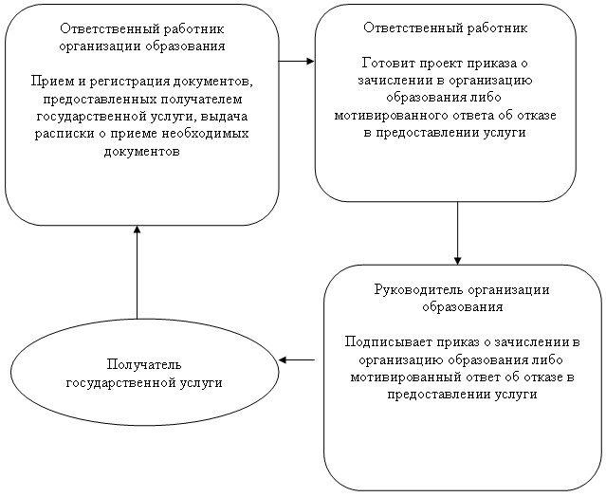

Утвержден            
постановлением акимата      
Майского района         
от 22 января 2013 года N 21/01

**Регламент**  
**государственной услуги "Выдача разрешений на обучение**  
**в форме экстерната в организациях основного среднего,**  
**общего среднего образования"**

**1. Общие положения**

      1. Государственная услуга "Выдача разрешений на обучение в форме экстерната в организациях основного среднего, общего среднего образования" (далее – государственная услуга).  
      2. Форма оказываемой государственной услуги: неавтоматизированная.  
      3. Государственная услуга оказывается на основании постановления Правительства Республики Казахстан от 31 августа 2012 года N 1119 "Об утверждении стандартов государственных услуг, оказываемых Министерством образования и науки Республики Казахстан, местными исполнительными органами в сфере образования и науки" (далее – Стандарт).  
      4. Государственная услуга предоставляется физическим лицам (далее – получатель государственной услуги).  
      5. Государственная услуга оказывается организациями среднего образования Майского района, согласно приложению 1 к настоящему регламенту (далее – организация образования) и государственным учреждением "Отдел образования Майского района" расположенный по адресу: Павлодарская область, Майский район, село Коктобе, улица Абылай Хана 34 (далее – уполномоченный орган), ежедневно с 9-00 до 18-30 часов, за исключением выходных и праздничных дней, с перерывом на обед с 13-00 до 14-30 часов организацией образования.  
      6. Результатом оказания государственной услуги являются разрешение на обучение в форме экстерната либо мотивированный ответ об отказе в предоставлении услуги.

**2. Требования к порядку оказания государственной услуги**

      7. Сроки оказания государственной услуги с момента сдачи получателем государственной услуги необходимых документов, составляют 15 (пятнадцать) рабочих дней.  
      8. Основания для отказа в получении государственной услуги указаны в пункте 16 Стандарта.  
      9. Прием документов для оказания государственной услуги осуществляется одним ответственным работником организации образования.

**3. Описание порядка действий (взаимодействия)**  
**в процессе оказания государственной услуги**

      10. Для получения государственной услуги получатель государственной услуги представляет в организацию образования документы, указанные в пункте 11 Стандарта.  
      11. При сдаче всех необходимых документов для получения государственной услуги получателю государственной услуги выдается опись с отметкой о дне получения.  
      12. Структурно-функциональные единицы, которые участвуют в процессе оказания государственной услуги:  
      1) ответственный работник организации образования;  
      2) руководитель организации образования.  
      13. Текстовое табличное описание последовательности простых действий (процедур, функций, операций) каждой структурно-функциональной единицы с указанием срока выполнения каждого действия представлено в приложении 2 к настоящему регламенту.  
      14. Схема, отражающая взаимосвязь между логической последовательностью действий и структурно-функциональной единицы, приведена в приложении 3 к настоящему регламенту.

**4. Ответственность должностных лиц,**  
**оказывающих государственную услугу**

      15. За нарушение порядка оказания государственной услуги должностные лица несут ответственность, предусмотренную законами Республики Казахстан.

Приложение 1              
к регламенту государственной услуги   
"Выдача разрешений на обучение в форме  
экстерната в организациях основного   
среднего, общего среднего образования"

**Перечень организаций образования Майского района**

|  |  |  |  |
| --- | --- | --- | --- |
| **N п/п** | **Наименование населенного пункта** | **Общеобразовательная организация** | **Контактные данные** |
| 1 | Павлодарская область, Майский район, село Акжар | Государственное учреждение "Акжарская СОШ" | Телефон: 8(71843) 92293, Е-mail: akzhar @mail.ru |
| 2 | Павлодарская область, Майский район, село Майск | Государственное учреждение "Майская СОШ" | Телефон: 8(71838) 98230, Е-mail: mai_oo@mail.ru |
| 3 | Павлодарская область, Майский район, село Каратерек | Государственное учреждение "Каратерекская СОШ" | Телефон: 8(71838) 97231, Е-mail: Karaterek@mail.ru |
| 4 | Павлодарская область, Майский район, село Майтубек | Государственное учреждение "Майтубекская СОШ" | Телефон: 8(71838) 90211, Е-mail: tolkyn72@mail.ru |
| 5 | Павлодарская область, Майский район, село Кызыл Енбек | Государственное учреждение "Казахстанская СОШ" | Телефон: 8(71838) 40605, Е-mail: kazakztan@mail.ru |
| 6 | Павлодарская область, Майский район, село Жумыскер | Государственное учреждение "Казанская СОШ" | Телефон: 8(71838) 99235, Е-mail: kazan_@mail.ru |
| 7 | Павлодарская область, Майский район, село Саты | Государственное учреждение "Сатинская СОШ" | Телефон: 8(71838) 40403, Е-mail: satu_1968@mail.ru |
| 8 | Павлодарская область, Майский район, село Малайсары | Государственное учреждение "Малайсаринская СОШ" | Телефон: 8(71838) 95231, Е-mail: malaisary@mail.ru |
| 9 | Павлодарская область, Майский район, село Кентубек | Государственное учреждение "Жалтырская СОШ" | Телефон: 8(71838) 91255, Е-mail: kentubek_mektep@mail.ru |
| 10 | Павлодарская область, Майский район, с. Коктобе | Государственное учреждение "СОШ им. Мукашева" | Телефон: 8(71838) 91192, Е-mail: mukasheva91192@mail.ru |
| 11 | Павлодарская область, Майский район, село Басколь | Государственное учреждение "СОШ-лицей им. Иманова" | Телефон: 8(71838) 94296, Е-mail: imanov_mektep@mail.ru |
| 12 | Павлодарская область, Майский район, село Коктобе | Государственное учреждение " Коктюбинская СОШ" | Телефон: 8(71838) 91364, Е-mail: koktobeschoola@mail.ru |
| 13 | Павлодарская область, Майский район, село Акшиман | Государственное учреждение "Акшиманская СОШ" | Телефон: 8(71843) 96216, Е-mail: akzchimanskola@mail.ru |

Приложение 2              
к регламенту государственной услуги   
"Выдача разрешений на обучение в форме  
экстерната в организациях основного   
среднего, общего среднего образования"

**Описание действий структурно-функциональных единиц**

|  |  |
| --- | --- |
|  | **Действие основного процесса (хода, потока работ)** |
| N п/п | N действия (хода, потока работ) | 1 | 2 | 3 | 4 |
| 1 | Наименование единиц | Ответственный работник организации образования | Ответственный работник организации образования | Руководитель организации образования | Ответственный работник организации образования |
| 2 | Наименование действия (процесса, процедуры операции) и их описание | Прием и регистрация документов, предоставленных получателем государственной услуги. Выдача описи | Готовит проект разрешения на обучение в форме экстерната либо мотивированного ответа об отказе в предоставлении услуги | Подписывает разрешение на обучение в форме экстерната либо мотивированный ответ об отказе в предоставлении услуги | Выдает разрешение на обучение в форме экстерната либо мотивированный ответ об отказе в предоставлении услуги |
| 3 | Форма завершения (данные, документ, организационно-распорядительное решение) | Опись | Проект разрешения на обучение в форме экстерната либо мотивированного ответа об отказе в предоставлении услуги | Разрешение на обучение в форме экстерната либо мотивированный ответ об отказе в предоставлении услуги | Разрешение на обучение в форме экстерната либо мотивированный ответ об отказе в предоставлении услуги |
| 4 | Сроки исполнения | Не более 20 минут | 12 рабочих дней | 1 рабочий день | Не более 20 минут |
| 5 | Номер следующего действия | 2 | 3 | 4 |  |

Приложение 3              
к регламенту государственной услуги   
"Выдача разрешений на обучение в форме  
экстерната в организациях основного   
среднего, общего среднего образования"

**Схема, отражающая взаимосвязь между логической**  
**последовательностью административных действий**

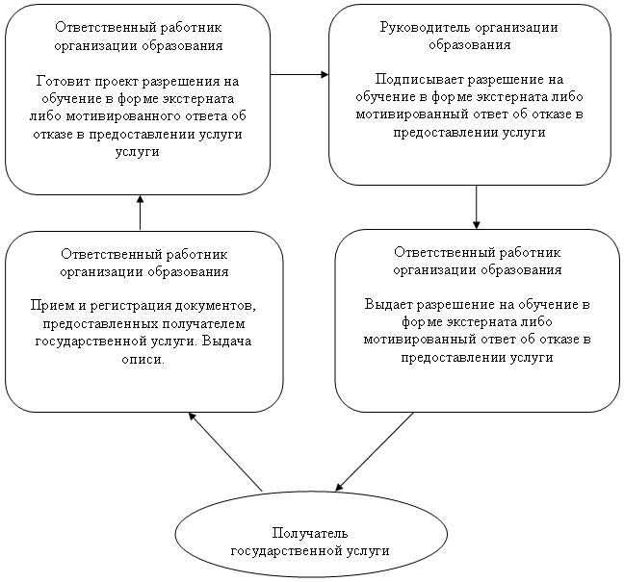

Утвержден            
постановлением акимата      
Майского района         
от 22 января 2013 года N 21/01

**Регламент**  
**государственной услуги**  
**"Выдача дубликатов документов об образовании"**

**1. Общие положения**

      1. Государственная услуга "Выдача дубликатов документов об образовании" (далее – государственная услуга).  
      2. Форма оказываемой государственной услуги: неавтоматизированная.  
      3. Государственная услуга оказывается на основании постановления Правительства Республики Казахстан от 31 августа 2012 года N 1119 "Об утверждении стандартов государственных услуг, оказываемых Министерством образования и науки Республики Казахстан, местными исполнительными органами в сфере образования и науки" (далее – Стандарт).  
      4. Государственная услуга оказывается гражданам Республики Казахстан, лицам без гражданства, постоянно проживающим в Республике Казахстан, и лицам казахской национальности, не являющимся гражданами Республики Казахстан (далее – получатель государственной услуги).  
      Государственная услуга оказывается организациями общего среднего образования Майского района согласно приложению 1 к настоящему регламенту (далее – организация образования).  
      5. Государственная услуга предоставляется с 9.00 часов до 18.30 часов, с перерывом на обед с 13.00 часов до 14.30 часов, за исключением выходных и праздничных дней, в порядке очереди.  
      6. Результатом оказываемой государственной услуги являются дубликат документа об образовании либо мотивированный ответ об отказе в предоставлении услуги.

**2. Требования к порядку оказания государственной услуги**

      7. Сроки оказания государственной услуги:  
      1) с момента сдачи получателем государственной услуги необходимых документов, - не более 20 минут;  
      2) с момента обращения для получения государственной услуги - не более 10-ти календарных дней.  
      8. Основания для отказа в предоставлении государственной услуги указаны в пункте 16 Стандарта.  
      9. Прием документов для оказания государственной услуги осуществляется ответственным работником организации образования.

**3. Описание порядка действий (взаимодействия)**  
**в процессе оказания государственной услуги**

      10. Для получения государственной услуги получатель предоставляет в организацию образования документы, указанные в пункте 11 Стандарта.  
      11. При сдаче всех необходимых документов для получения государственной услуги получателю выдается расписка о получении всех документов, в которой содержатся:  
      1) номер и дата приема запроса;  
      2) вид запрашиваемой государственной услуги;  
      3) количество названий и приложенных документов;  
      4) дата (время) и место выдачи документов;  
      5) фамилия, имя, отчество представителя организации образования, принявшего заявление на оформление документов;  
      6) фамилия, имя, отчество получателя государственной услуги, его (ее) контактные данные.  
      12. Структурно-функциональные единицы, которые участвуют в процессе оказания государственной услуги:  
      1) ответственный работник организации образования;  
      2) руководитель организации образования.  
      13. Текстовое табличное описание последовательности простых действий (процедур, функций, операций) каждой структурно-функциональной единицы с указанием срока выполнения каждого действия представлено в приложении 2 к настоящему регламенту.  
      14. Схема, отражающая взаимосвязь между логической последовательностью действий и структурно-функциональной единицы, приведена в приложении 3 к настоящему регламенту.

**4. Ответственность должностных лиц,**  
**оказывающих государственную услугу**

      15. За нарушение порядка оказания государственной услуги должностные лица несут ответственность, предусмотренную законами Республики Казахстан.

Приложение 1         
к регламенту государственной  
услуги "Выдача дубликатов   
документов об образовании"

**Перечень организаций образования Майского района**

|  |  |  |  |
| --- | --- | --- | --- |
| **N п/п** | **Наименование населенного пункта** | **Общеобразовательная организация** | **Контактные данные** |
| 1 | Павлодарская область, Майский район, село Акжар | Государственное учреждение "Акжарская СОШ" | Телефон: 8(71843) 92293, Е-mail: akzhar @mail.ru |
| 2 | Павлодарская область, Майский район, село Майск | Государственное учреждение "Майская СОШ" | Телефон: 8(71838) 98230, Е-mail: mai_oo@mail.ru |
| 3 | Павлодарская область, Майский район, село Каратерек | Государственное учреждение "Каратерекская СОШ" | Телефон: 8(71838) 97231, Е-mail: Karaterek@mail.ru |
| 4 | Павлодарская область, Майский район, село Майтубек | Государственное учреждение "Майтубекская СОШ" | Телефон: 8(71838) 90211, Е-mail: tolkyn72@mail.ru |
| 5 | Павлодарская область, Майский район, село Кызыл Енбек | Государственное учреждение "Казахстанская СОШ" | Телефон: 8(71838) 40605, Е-mail: kazakztan@mail.ru |
| 6 | Павлодарская область, Майский район, село Жумыскер | Государственное учреждение " Казанская СОШ" | Телефон: 8(71838) 99235, Е-mail: kazan_@mail.ru |
| 7 | Павлодарская область, Майский район, село Саты | Государственное учреждение "Сатинская СОШ" | Телефон: 8(71838) 40403, Е-mail: satu_1968@mail.ru |
| 8 | Павлодарская область, Майский район, село Малайсары | Государственное учреждение "Малайсаринская СОШ" | Телефон: 8(71838) 95231, Е-mail: malaisary@mail.ru |
| 9 | Павлодарская область, Майский район, село Кентубек | Государственное учреждение "Жалтырская СОШ" | Телефон: 8(71838) 91255, Е-mail: kentubek_mektep@mail.ru |
| 10 | Павлодарская область, Майский район, с. Коктобе | Государственное учреждение "СОШ им. Мукашева" | Телефон: 8(71838) 91192, Е-mail: mukasheva91192@mail.ru |
| 11 | Павлодарская область, Майский район, село Басколь | Государственное учреждение "СОШ-лицей им. Иманова" | Телефон: 8(71838) 94296, Е-mail: imanov_mektep@mail.ru |
| 12 | Павлодарская область, Майский район, село Коктобе | Государственное учреждение "Коктюбинская СОШ" | Телефон: 8(71838) 91364, Е-mail: koktobeschoola@mail.ru |
| 13 | Павлодарская область, Майский район, село Акшиман | Государственное учреждение "Акшиманская СОШ" | Телефон: 8(71843) 96216, Е-mail: akzchimanskola@mail.ru |

Приложение 2         
к регламенту государственной  
услуги "Выдача дубликатов   
документов об образовании"

**Описание действий структурно-функциональных единиц**

|  |  |
| --- | --- |
|  | **Действие основного процесса (хода, потока работ)** |
| N п/п | N действия (хода, потока работ) | 1 | 2 | 3 | 4 |
| 1 | Наименование единиц | Ответственный работник организации образования | Ответственный работник организации образования | Руководитель организации образования | Ответственный работник организации образования |
| 2 | Наименование действия (процесса, процедуры операции) и их описание | Прием и регистрация документов, предоставленных получателем государственной услуги. Выдача расписки о получении всех документов | Готовит дубликат документа об образовании либо мотивированный ответ об отказе в предоставлении услуги | Подписывает дубликат документа об образовании либо мотивированный ответ об отказе в предоставлении услуги | Выдает получателю государственной услуги дубликат документа об образовании либо мотивированный ответ об отказе в предоставлении услуги |
| 3 | Форма завершения (данные, документ, организационно-распорядительное решение) | Расписка о получении всех документов | Дубликат документа об образовании либо мотивированный ответ об отказе в предоставлении услуги | Дубликат документа об образовании либо мотивированный ответ об отказе в предоставлении услуги | Дубликат документа об образовании либо мотивированный ответ об отказе в предоставлении услуги |
| 4 | Сроки исполнения | Не более 20 минут | Не более 7 календарных дней | Не более 1 календарного дня | Не более 20 минут |
| 5 | Номер следующего действия | 2 | 3 | 4 |  |

Приложение 3         
к регламенту государственной  
услуги "Выдача дубликатов   
документов об образовании"

**Схема, отражающая взаимосвязь между логической**  
**последовательностью административных действий**

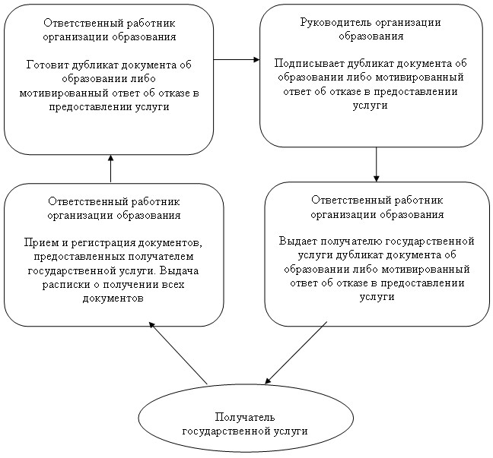

Утвержден            
постановлением акимата      
Майского района         
от 22 января 2013 года N 21/01

**Регламент**  
**государственной услуги "Прием документов и зачисление в**  
**организации дополнительного образования для детей по**  
**предоставлению им дополнительного образования"**

**1. Общие положения**

      1. Государственная услуга "Прием документов и зачисление в организации дополнительного образования для детей по предоставлению им дополнительного образования" (далее – государственная услуга).  
      2. Форма оказываемой государственной услуги: неавтоматизированная.  
      3. Государственная услуга оказывается на основании постановления Правительства Республики Казахстан от 31 августа 2012 года N 1119 "Об утверждении стандартов государственных услуг, оказываемых Министерством образования и науки Республики Казахстан, местными исполнительными органами в сфере образования и науки" (далее – Стандарт).  
      4. Государственная услуга оказывается физическим лицам в возрасте от 3 до 18 лет (далее – получатель государственной услуги).  
      Государственная услуга оказывается организациями дополнительного образования (далее – организации дополнительного образования) Майского района, указанные в приложении 1 к настоящему регламенту.  
      5. Государственная услуга предоставляется в рабочие дни в соответствии с установленным графиком работы с 9.00 часов до 18.00 часов, с перерывом на обед, за исключением выходных и праздничных дней.  
      6. Результатом завершения оказываемой государственной услуги являются приказ о зачислении в организацию дополнительного образования детей, изданный на основании договора согласно приложению 2 к Стандарту, заключенного между законными представителями детей и организацией дополнительного образования детей либо мотивированный ответ об отказе в предоставлении государственной услуги.

**2. Требования к порядку оказания государственной услуги**

      7. Сроки оказания государственной услуги с момента:  
      1) обращения для получения государственной услуги составляют 3 рабочих дня (15 дней для детских музыкальных, художественных школ, школ искусств и спортивных школ);  
      2) максимально допустимое время ожидания до получения государственной услуги, оказываемой на месте в день обращения заявителя (при регистрации), - не более 30 минут;  
      3) максимально допустимое время обслуживания получателя государственной услуги, оказываемой на месте в день обращения заявителя, - не более 30 минут.  
      8. Основания для отказа в предоставлении государственной услуги указаны в пункте 16 Стандарта.  
      9. Прием документов для оказания государственной услуги осуществляется одним ответственным работником организации дополнительного образования.

**3. Описание порядка действий (взаимодействия)**  
**в процессе оказания государственной услуги**

      10. Для получения государственной услуги получатель государственной услуги представляет в организацию дополнительного образования документы, указанные в пункте 11 Стандарта.  
      11. При сдаче всех документов для получения государственной услуги получателю государственной услуги выдается расписка о получении необходимых документов с указанием номера и даты приема заявления, фамилии, имени, отчества ответственного лица, выдавшего расписку с указанием даты получения услуги.  
      12. Структурно-функциональные единицы, которые участвуют в процессе оказания государственной услуги:  
      1) ответственный работник организации дополнительного образования;  
      2) руководитель организации дополнительного образования.  
      13. Текстовое табличное описание последовательности простых действий (процедур, функций, операций) каждой структурно-функциональной единицы с указанием срока выполнения каждого действия представлено в приложении 2 к настоящему регламенту.  
      14. Схема, отражающая взаимосвязь между логической последовательностью действий и структурно-функциональной единицы, приведена в приложении 3 к настоящему регламенту.

**4. Ответственность должностных лиц,**  
**оказывающих государственную услугу**

      15. За нарушение порядка оказания государственной услуги должностные лица несут ответственность, предусмотренную законами Республики Казахстан.

Приложение 1               
к регламенту государственной услуги    
"Прием документов и зачисление в      
организации дополнительного        
образования для детей по предоставлению  
им дополнительного образования"

**Перечень организаций дополнительного образования**  
**Майского района**

|  |  |  |
| --- | --- | --- |
| **N** | **Организация дополнительного образования для детей** | **Контактные данные** |
| 1 | Государственное коммунальное казенное предприятие "Детская школа искусств им. Б. Жылкыбаева" отдела образования Майского района, акимата Майского района | Телефон: (871838) 91-7-40 |
| 2 | Государственное коммунальное казенное предприятие "Районный дом школьников" отдела образования Майского района, акимата Майского района | Телефон: (871838) 91 8-68; 40-1-75 |

Приложение 2               
к регламенту государственной услуги    
"Прием документов и зачисление в      
организации дополнительного        
образования для детей по предоставлению  
им дополнительного образования"

**Описание действий структурно-функциональных единиц**

|  |
| --- |
| **Действие основного процесса (хода, потока работ)** |
| N | N действия (хода, потока работ) | 1 | 2 | 3 |
| 1 | Наименование единиц | Ответственный работник организации дополнительного образования | Руководитель организации дополнительного образования | Ответственный работник организации дополнительного образования |
| 2 | Наименование действия (процесса, процедуры операции) и их описание | Прием предоставленных получателем документов. Подготовка приказа о зачислении либо мотивированного ответа об отказе в предоставлении услуги | Рассматривает поступившие документы, подписывает приказ о зачислении либо мотивированный ответ об отказе в предоставлении услуги | Выдача приказа о зачислении либо мотивированного ответа об отказе в предоставлении услуги |
| 3 | Форма завершения (данные, документ, организационно-распорядительное решение) | Расписка о приеме соответствующих документов | Приказ о зачислении либо мотивированный ответ об отказе в предоставлении государственной услуги | Приказ о зачислении либо мотивированный ответ об отказе в предоставлении государственной услуги |
| 4 | Сроки исполнения | Не более 30 минут |  | Не более 30 минут |
| С момента обращения для получения государственной услуги составляют 3 рабочих дня (15 дней для детских музыкальных, художественных школ, школ искусств и спортивных школ) | | |
| 5 | Номер следующего действия | 2 | 3 |  |

Приложение 3               
к регламенту государственной услуги    
"Прием документов и зачисление в      
организации дополнительного        
образования для детей по предоставлению  
им дополнительного образования"

**Схема, отражающая взаимосвязь между логической**  
**последовательностью административных действий**

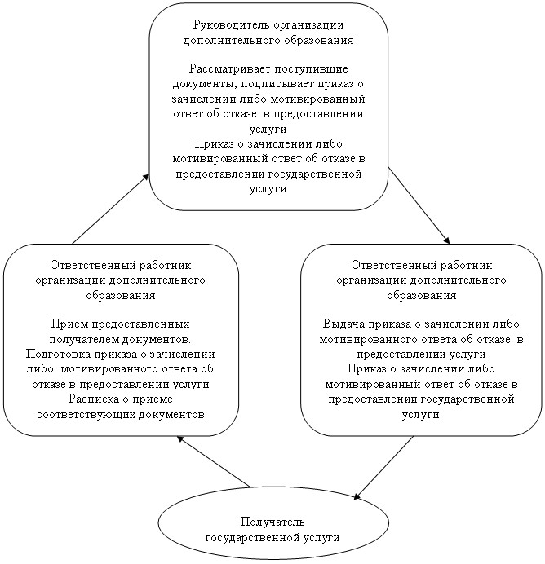

Утвержден            
постановлением акимата      
Майского района         
от 22 января 2013 года N 21/01

**Регламент**  
**государственной услуги "Прием документов для предоставления**  
**отдыха детям из малообеспеченных семей в загородных и**  
**пришкольных лагерях"**

**1. Общие положения**

      1. Государственная услуга "Прием документов для предоставления отдыха детям из малообеспеченных семей в загородных и пришкольных лагерях" (далее – государственная услуга).  
      2. Форма оказываемой государственной услуги: неавтоматизированная.  
      3. Государственная услуга оказывается на основании постановления Правительства Республики Казахстан от 31 августа 2012 года N 1119 "Об утверждении стандартов государственных услуг, оказываемых Министерством образования и науки Республики Казахстан, местными исполнительными органами в сфере образования и науки" (далее – Стандарт).  
      4. Государственная услуга оказывается обучающимся и воспитанникам организации образования из малообеспеченных семей (далее – получатель государственной услуги).  
      Государственная услуга оказывается государственным учреждением "Отдел образования Майского района" (далее – уполномоченный орган) расположенный по адресу: Павлодарская область, Майский район, село Коктобе, улица Абылай Хана, 34 и организациями образования Майского района (далее – организация образования) согласно приложению 1 к настоящему регламенту.  
      5. Государственная услуга предоставляется в течение календарного года. График работы уполномоченного органа и организаций образования района с 09.00 часов до 18.30 часов, с перерывом на обед с 13.00-14.30 часов, за исключением субботы, воскресенья и праздничных дней без предварительной записи и ускоренного обслуживания.  
      6. Результатом завершения оказываемой государственной услуги являются выдача направления в загородные и пришкольные лагеря, согласно приложению 2 к Стандарту, либо мотивированный ответ об отказе в предоставлении услуги.

**2. Требования к порядку оказания государственной услуги**

      7. Сроки оказания государственной услуги с момента:  
      1) обращения для получения государственной услуги составляют десять календарных дней со дня подачи заявления;  
      2) максимально допустимое время ожидания до получения государственной услуги, оказываемой на месте в день обращения заявителя (при регистрации), - не более 30 минут;  
      3) максимально допустимое время обслуживания получателя государственной услуги, оказываемой на месте в день обращения заявителя, - не более 30 минут.  
      8. В предоставлении государственной услуги может быть отказано в случаях, указанных в пункте 16 Стандарта.  
      9. Прием документов для оказания государственной услуги осуществляется одним специалистом уполномоченного органа или ответственным работником организации образования района.

**3. Описание порядка действий (взаимодействия)**  
**в процессе оказания государственной услуги**

      10. Для получения государственной услуги предоставляются документы, указанные в пункте 11 Стандарта.  
      11. При приеме документов уполномоченным органом и организацией образования района получателю государственной услуги выдается расписка о приеме соответствующих документов с указанием:  
      1) номера и даты приема запроса;  
      2) вида запрашиваемой государственной услуги;  
      3) количества и названий приложенных документов;  
      4) даты (времени) и места выдачи документов;  
      5) фамилии, имени, отчества работника центра, принявшего заявление на оформление документов;  
      6) фамилии, имени, отчества получателя государственной услуги, его (ее) контактные данные.  
      12. Структурно-функциональные единицы, которые участвуют в процессе оказания государственной услуги:  
      1) специалист уполномоченного органа или ответственный работник организации образования района;  
      2) начальник уполномоченного органа или руководитель организации образования района.  
      13. Текстовое табличное описание последовательности простых действий (процедур, функций, операций) каждой структурно-функциональной единицы с указанием срока выполнения каждого действия представлено в приложении 2 к настоящему регламенту.  
      14. Схема, отражающая взаимосвязь между логической последовательностью действий и структурно-функциональной единицы, приведена в приложении 3 к настоящему регламенту.

**4. Ответственность должностных лиц,**  
**оказывающих государственную услугу**

      15. За нарушение порядка оказания государственной услуги должностные лица несут ответственность, предусмотренную законами Республики Казахстан.

Приложение 1              
к регламенту государственной услуги   
"Прием документов для предоставления   
отдыха детям из малообеспеченных семей  
в загородных и пришкольных лагерях"

**Перечень организаций образования Майского района**

|  |  |  |  |
| --- | --- | --- | --- |
| **N п/п** | **Наименование населенного пункта** | **Общеобразовательная организация** | **Контактные данные** |
| 1 | Павлодарская область, Майский район, село Акжар | Государственное учреждение "Акжарская СОШ" | Телефон: 8(71843) 92293, Е-mail: akzhar @mail.ru |
| 2 | Павлодарская область, Майский район, село Майск | Государственное учреждение "Майская СОШ" | Телефон: 8(71838) 98230, Е-mail: mai_oo@mail.ru |
| 3 | Павлодарская область, Майский район, село Каратерек | Государственное учреждение "Каратерекская СОШ" | Телефон: 8(71838) 97231, Е-mail: Karaterek@mail.ru |
| 4 | Павлодарская область, Майский район, село Майтубек | Государственное учреждение "Майтубекская СОШ" | Телефон: 8(71838) 90211, Е-mail: tolkyn72@mail.ru |
| 5 | Павлодарская область, Майский район, село Кызыл Енбек | Государственное учреждение "Казахстанская СОШ" | Телефон: 8(71838) 40605, Е-mail: kazakztan@mail.ru |
| 6 | Павлодарская область, Майский район, село Жумыскер | Государственное учреждение " Казанская СОШ" | Телефон: 8(71838) 99235, Е-mail: kazan_@mail.ru |
| 7 | Павлодарская область, Майский район, село Саты | Государственное учреждение "Сатинская СОШ" | Телефон: 8(71838) 40403, Е-mail: satu_1968@mail.ru |
| 8 | Павлодарская область, Майский район, село Малайсары | Государственное учреждение "Малайсаринская СОШ" | Телефон: 8(71838) 95231, Е-mail: malaisary@mail.ru |
| 9 | Павлодарская область, Майский район, село Кентубек | Государственное учреждение "Жалтырская СОШ" | Телефон: 8(71838) 91255, Е-mail: kentubek_mektep@mail.ru |
| 10 | Павлодарская область, Майский район, с. Коктобе | Государственное учреждение "СОШ им. Мукашева" | Телефон: 8(71838) 91192, Е-mail: mukasheva91192@mail.ru |
| 11 | Павлодарская область, Майский район, село Басколь | Государственное учреждение "СОШ-лицей им. Иманова" | Телефон: 8(71838) 94296, Е-mail: imanov_mektep@mail.ru |
| 12 | Павлодарская область, Майский район, село Коктобе | Государственное учреждение "Коктюбинская СОШ" | Телефон: 8(71838) 91364, Е-mail: koktobeschoola@mail.ru |
| 13 | Павлодарская область, Майский район, село Акшиман | Государственное учреждение "Акшиманская СОШ" | Телефон: 8(71843) 96216, Е-mail: akzchimanskola@mail.ru |

Приложение 2              
к регламенту государственной услуги   
"Прием документов для предоставления   
отдыха детям из малообеспеченных семей  
в загородных и пришкольных лагерях"

**Описание действий структурно-функциональных единиц**

|  |
| --- |
| **Действие основного процесса (хода, потока работ)** |
| 1 | N действия (хода, потока работ) | 1 | 2 | 3 | 4 |
| 2 | Наименование единиц | Специалист уполномоченного органа или ответственный работник организации образования | Специалист уполномоченного органа или ответственный работник организации образования | Руководитель уполномоченного органа или организации образования | Специалист уполномоченного органа или ответственный работник организации образования |
| 3 | Наименование действия (процесса, процедуры операции) и их описание | Прием и регистрация документов, выдача расписки о приеме соответствующих документов | Готовит проект направления либо мотивированный ответ об отказе в предоставлении услуги | Подписывает направление либо мотивированный ответ об отказе в предоставлении услуги | Выдает получателю направление либо мотивированный ответ об отказе в предоставлении услуги |
| 4 | Форма завершения (данные, документ, организационно-распорядительное решение) | Расписка о приеме соответствующих документов | Проект направления либо мотивированный ответ об отказе в предоставлении услуги | Направление либо мотивированный ответ об отказе в предоставлении услуги | Направление либо мотивированный ответ об отказе в предоставлении услуги |
| 5 | Сроки исполнения | Не более 20 минут | 7 календарных дней | 1 календарный день | Не более 20 минут |
| 6 | Номер следующего действия | 2 | 3 | 4 | 5 |

Приложение 3              
к регламенту государственной услуги   
"Прием документов для предоставления   
отдыха детям из малообеспеченных семей  
в загородных и пришкольных лагерях"

**Схема, отражающая взаимосвязь между логической**  
**последовательностью административных действий**

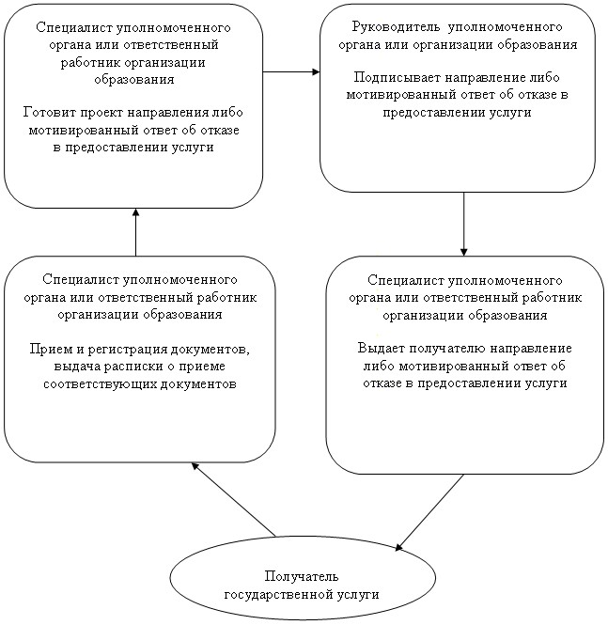

Утвержден            
постановлением акимата      
Майского района         
от 22 января 2013 года N 21/01

**Регламент**  
**оказания государственной услуги**  
**"Постановка на очередь детей дошкольного возраста (до 7 лет)**  
**для направления в детские дошкольные организации"**

**1. Общие положения**

      1. Государственная услуга: "Постановка на очередь детей дошкольного возраста (до 7 лет) для направления в детские дошкольные организации" (далее – государственная услуга).  
      2. Форма оказываемой государственной услуги: частично автоматизированная.  
      3. Государственная услуга оказывается на основании постановления Правительства Республики Казахстан от 31 августа 2012 года N 1119 "Об утверждении стандартов государственных услуг, оказываемых Министерством образования и науки Республики Казахстан, местными исполнительными органами в сфере образования и науки" (далее – Стандарт).  
      4. Государственная услуга оказывается физическим лицам (далее – получатель государственной услуги).  
      Государственная услуга оказывается государственным учреждением "Отдел образования Майского района" (далее – уполномоченный орган), расположенного по адресу: Павлодарская область, Майский район, село Коктобе, улица Абылай Хана, 34 телефон 8 (71838) 91-3-36, аппаратами акима поселка, аула (села), аульного (сельского) округа, по адресам указанным в приложении 1 к настоящему регламенту, график работы ежедневно с 9.00 часов до 18.30 часов, с обеденным перерывом с 13.00 до 14.30 часов, кроме выходных (суббота, воскресенье) и праздничных дней и предоставляется через отдел Майского района, филиал Республиканского государственного предприятия "Центр обслуживания населения по Павлодарской области" (далее – центр), по адресу: село Коктобе, улица Сейфуллина 13, ежедневно с 9.00 часов до 19.00 часов без перерыва, кроме выходного (воскресенье) и праздничных дней, а также через веб-портал "электронного правительства": www.e.gov.kz (далее — портал).  
      5. Результатом оказываемой государственной услуги являются выдача направления в детскую дошкольную организацию согласно приложению 4 стандарта, в случае отсутствия мест в дошкольной организации, уведомления о постановке на очередь согласно приложению 5 стандарта, с указанием номера очередности в форме электронного документа, подписанного электронной цифровой подписью уполномоченного лица уполномоченного органа либо мотивированный ответ об отказе в предоставлении государственной услуги в форме электронного документа.

**2. Требования к порядку оказания государственной услуги**

      6. Сроки оказания государственной услуги с момента сдачи получателем необходимых документов:  
      При обращении в уполномоченный орган:  
      1) с момента обращения получателя государственной услуги составляет 3 рабочих дня;  
      2) максимально допустимое время ожидания в очереди при сдаче необходимых документов – не более 30 минут;  
      3) максимально допустимое время обслуживания получателя государственной услуги в день обращения – не более 30 минут.  
      При обращении в Центр:  
      1) сроки оказания государственной услуги с момента обращения получателя государственной услуги составляют 3 рабочих дня (день приема и день выдачи документов не входит в срок оказания государственной услуги);  
      2) максимально допустимое время ожидания в очереди при сдаче необходимых документов – не более 20 минут;  
      3) максимально допустимое время обслуживания получателя государственной услуги в день обращения – не более 20 минут;  
      4) максимально допустимое время ожидания в очереди при получении справки или мотивированного ответа об отказе – не более 20 минут.

**3. Описание порядка действий (взаимодействия)**  
**в процессе оказания государственной услуги**

      7. Для получения данной государственной услуги получателю необходимо предоставить перечень документов, указанных в пункте 11 стандарта, после сдачи всех необходимых документов получателю выдается:  
      1) при обращении в уполномоченный орган - направление в детскую дошкольную организацию, в случае отсутствия мест в дошкольной организации, уведомление о постановке на очередь с указанием номера очередности государственной услуги;  
      2) при обращении в центр - получателю государственной услуги выдается расписка о приеме соответствующих документов с указанием:  
      номера и даты приема запроса;  
      вида запрашиваемой государственной услуги;  
      количества и название приложенных документов;  
      даты (времени) и места выдачи документов;  
      фамилии, имени, отчества работника Центра, принявшего запрос на оформление документов;  
      фамилии, имени, отчества получателя государственной услуги, фамилии, имени, отчества уполномоченного представителя, и их контактные телефоны.  
      8. В предоставлении государственной услуги может быть отказано в случае предусмотренным в пункте 16 Стандарта.  
      9. Структурно-функциональные единицы, которые участвуют в процессе оказания государственной услуги:  
      1) Специалист уполномоченного органа;  
      2) Руководитель уполномоченного органа.  
      10. Текстовое табличное описание последовательности простых действий (процедур, функций, операций) каждой структурно-функциональной единицы с указанием срока выполнения каждого действия представлено в приложении 2 к настоящему регламенту.  
      11. Схема, отражающая взаимосвязь между логической последовательностью действий и структурно-функциональной единицы, приведена в приложении 3 к настоящему регламенту.

**4. Ответственность должностных лиц,**  
**оказывающих государственную услугу**

      12. За нарушение порядка оказания государственной услуги должностные лица несут ответственность, предусмотренную законами Республики Казахстан.

Приложение 1               
к регламенту государственной услуги    
"Постановка на очередь детей дошкольного  
возраста (до 7 лет) для направления    
в детские дошкольные организации"

**Перечень аппаратов акимов сел аульного**  
**и сельских округов Майского района**

|  |  |  |  |  |
| --- | --- | --- | --- | --- |
| **N п/п** | **Наименование аппарата акима села или сельского округа** | **Контактный телефон** | **Юридический адрес** | **Адрес сайта** |
| 1 | Государственное учреждение "Аппарат акима Каратерекского сельского округа" | 8(71838)97266 | Майский район, с. Каратерек, ул. Баймуратова, 21. | нет |
| 2 | Государственное учреждение "Аппарат акима Майского сельского округа" | 8(71838)90210 | Майский район, с. Майск, ул. Абылайхана, 13 | нет |
| 3 | Государственное учреждение "Аппарат акима Казанского сельского округа" | 8(71838)99230 | Майский район, с. Жумыскер, ул. Бокина, 2 | нет |
| 4 | Государственное учреждение "Аппарат акима Сатинского сельского округа" | 8(71838)40401 | Майский район, с. Саты, ул. Исатаева, 12 | нет |
| 5 | Государственное учреждение "Аппарат акима Малайсаринского сельского округа" | 8(71838)95230 | Майский район, с. Малайсары, ул. Абая, 30 | нет |
| 6 | Государственное учреждение "Аппарат акима Кентубекского сельского округа" | 8(71838)91499 | Майский район, с. Кентубек, ул. Ленина, 17 | нет |
| 7 | Государственное учреждение "Аппарат акима Коктубекского сельского округа" | 8(71838)91511 | Майский район, с. Коктобе, ул. Казбек би, 24 | нет |
| 8 | Государственное учреждение "Аппарат акима Баскольского сельского округа" | 8(71838)94350 | Майский район, с. Басколь, ул. Балкенова, 18 | нет |
| 9 | Государственное учреждение "Аппарат акима села Майтубек" | 8(71838)90330 | Майский район, с. Майтубек, ул. Целинная, 27 | нет |
| 10 | Государственное учреждение "Аппарат акима села Акжар" | 8(71843)92210 | Майский район, с. Акжар, ул. Курмангазы, 1 | нет |
| 11 | Государственное учреждение "Аппарат акима Акшиманского сельского округа" | 8(71843)96223 | Майский район с. Акшиман, ул. Желтоқсан, 1 | нет |

Приложение 2               
к регламенту государственной услуги    
"Постановка на очередь детей дошкольного  
возраста (до 7 лет) для направления    
в детские дошкольные организации"

**Описание действий структурно-функциональных единиц**

|  |  |  |  |  |  |  |
| --- | --- | --- | --- | --- | --- | --- |
| 1. | **N действия (хода, потока работ)** | **1** | **2** | **3** | **4** | **5** |
| 2. | Наименование структурно функциональных единиц | Специалист уполномоченного органа | Начальник уполномоченного органа | Специалист уполномоченного органа | Начальник уполномоченного органа | Специалист уполномоченного органа |
| 3. | Наименование действия (процесса процедура операции) и их описание | Проводит регистрацию полученных через Центр документов и передает на рассмотрение руководителю | Рассмотрение представленных документов | Подготовка справки либо мотивированного ответа об отказе | Рассмотрение справки либо мотивированного ответа об отказе | Регистрация в журнале |
| 4. | Форма завершения (данные, документ, организационно-распорядительное решение) | Регистрация документов, передача на рассмотрение руководителю | Резолюция | Проект справки или уведомления либо мотивированного ответа об отказе | Подписание документа | Направление в Центр справки либо мотивированного ответа об отказе в |
| 5. | Сроки исполнения | Не более 30 минут | 1 рабочий день | 1 рабочих дня | 1 рабочих дня | Не более 30 минут |
| 6. | Номер следующего действия | 2 колонка | 3 колонка | 4 колонка | 5 колонка |  |

Приложение 3               
к регламенту государственной услуги    
"Постановка на очередь детей дошкольного  
возраста (до 7 лет) для направления    
в детские дошкольные организации"

**Схема, отражающая взаимосвязь между логической**  
**последовательностью административных действий**

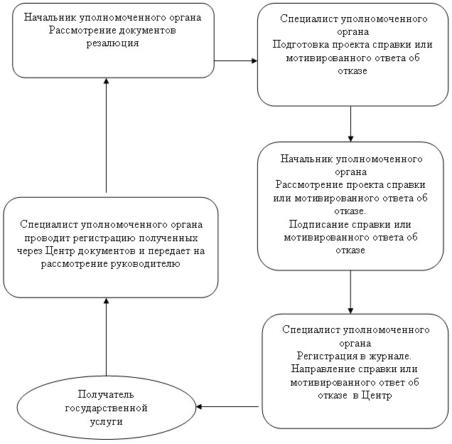

Утвержден            
постановлением акимата      
Майского района         
от 22 января 2013 года N 21/01

**Регламент**  
**государственной услуги "Прием документов и зачисление**  
**детей в дошкольные организации образования"**

**1. Общие положения**

      1. Государственная услуга "Прием документов и зачисление детей в дошкольные организации образования" (далее – государственная услуга).  
      2. Форма оказываемой государственной услуги: неавтоматизированная.  
      3. Государственная услуга оказывается на основании постановления Правительства Республики Казахстан от 31 августа 2012 года N 1119 "Об утверждении стандартов государственных услуг, оказываемых Министерством образования и науки Республики Казахстан, местными исполнительными органами в сфере образования и науки" (далее – Стандарт).  
      4. Государственная услуга оказывается законным представителям детей дошкольного возраста (далее – получатель государственной услуги).  
      Государственная услуга предоставляется дошкольными организациями Майского района согласно приложению 1 к настоящему регламенту (далее – дошкольные организации).  
      5. Государственная услуга предоставляется в дошкольных организациях прием детей ведется в течение года при наличии в нем свободных мест в рабочие дни в соответствии с установленным графиком работы с 8.00 часов до 18.30 часов, с перерывом на обед с 13-00 часов до 14-30 часов, за исключением выходных и праздничных дней.  
      6. Формой завершения государственной услуги являются договор, заключаемый согласно приложению 1 к Стандарту между дошкольными организациями образования и законными представителями либо мотивированный ответ об отказе в предоставлении государственной услуги.

**2. Требования к порядку оказания государственной услуги**

      7. Сроки оказания государственной услуги с момента:  
      Государственная услуга при обращении в дошкольные организации предоставляется в течении двух рабочих дней.  
      1) сдачи получателем государственной услуги документов в дошкольные организации, и получения необходимой консультации со стороны руководителя составляют не менее 30 минут;  
      2) максимально допустимое время ожидания получения государственной услуги, оказываемой на месте в день обращения получателя государственной услуги, составляет не более 30 минут;  
      3) максимально допустимое время обслуживания получателя государственной услуги государственной услуги, оказываемой на месте в день обращения, составляет не менее 30 минут.  
      8. Основания для отказа в предоставлении государственной услуги указаны в пункте 16 Стандарта.  
      9. Прием документов для оказания государственной услуги осуществляется руководителем дошкольной организации.

**3. Описание порядка действий (взаимодействия)**  
**в процессе оказания государственной услуги**

      10. Для получения государственной услуги получатель государственной услуги представляет в ДО документы, указанные в пункте 11 Стандарта.  
      11. Структурно-функциональные единицы, которые участвуют в процессе оказания государственной услуги:  
      1) Руководитель дошкольной организации.  
      12. Текстовое табличное описание последовательности простых действий (процедур, функций, операций) каждой структурно-функциональной единицы с указанием срока выполнения каждого действия представлено в приложении 2 к настоящему регламенту.  
      13. Схема, отражающая взаимосвязь между логической последовательностью действий и структурно-функциональной единицы, приведена в приложении 3 к настоящему регламенту.

**4. Ответственность должностных лиц,**  
**оказывающих государственную услугу**

      14. За нарушение порядка оказания государственной услуги должностные лица несут ответственность, предусмотренную законами Республики Казахстан.

Приложение 1              
к регламенту государственной услуги   
"Прием документов и зачисление детей   
в дошкольные организации образования"

**Перечень дошкольных организаций Майского района**

|  |  |  |  |
| --- | --- | --- | --- |
| **N п/п** | **Полное наименование дошкольной организации** | **Место нахождение дошкольной организации** | **Контактный телефон** |
| 1 | Государственное коммунальное казенное предприятие "Балдаурен" детский сад аппарат акима Коктубекского сельского округа, акимата Майского района | Павлодарская область, 140800, Майский район, село Коктобе, ул. Абылайхана, 34 | 8(71838) 91734 |
| 2 | Государственное коммунальное казенное предприятие "Ясли сад"Ақбота" аппарат акима Коктубекского сельского округа, акимата Майского района | Павлодарская область, 140800, Майский район, село Коктобе, ул. Абылайхана, 20а | 8(71838) 92025 |
| 3 | Государственное коммунальное казенное предприятие "Ясли сад Айгөлек" аппарат акима Коктубекского сельского округа, акимата Майского района | Павлодарская область, 140800, Майский район, село Коктобе, ул. Абылайхана, 20 | 8(71838) 91211 |
| 4 | Государственное коммунальное казенное предприятие "Ясли сад Балауса" аппарат акима Акшиманского сельского округа, акимата Майского района | Павлодарская область, 140800, Майский район, село Акшиман, ул. Желтоқсан, 1 | 8(71843) 96237 |
| 5 | Государственное коммунальное казенное предприятие "Балбөбек" бөбектер бақшасы" аппарата акима Каратерекского сельского округа, акимата Майского района | Павлодарская область, 140804, Майский район, село Каратерек, ул. Баймуратова, 22 | 8(71838) 97324 |
| 6 | Государственное коммунальное казенное предприятие "Ясли сад"Қарлығаш" аппарата акима Кентубекского сельского округа, акимата Майского района | Павлодарская область, 140800, Майский район, село Кентубек, ул. Алтынсарина, 10 | 8(71838) 40340 |
| 7 | Государственное коммунальное казенное предприятие "Әйгерім" бөбектер бақшасы" аппарата акима Сатинского сельского округа, акимата Майского района | Павлодарская область, 140807, Майский район, село Саты, ул. Исатаева, 2 | 8(71838) 40407 |
| 8 | Мини-центр | Государственное учреждение "СОШ им. Е. Мукашева" Павлодарская область, 140800, Майский район, село Коктобе, ул.Сейфулина, 12 | 8(71838) 91192 |
| 9 | Мини-центр | Государственное учреждение "Малайсаринская СОШ" Павлодарская область, 140806, Майский район, село Малайсары, ул. Абая, 14 | 8(71838) 95231 |
| 10 | Мини-центр | Государственное учреждение "Акшиманская СОШ" Павлодарская область, 140800, Майский район, село Жана Акшиман, ул. Молдагулова, 6 | 8(71843) 96216 |
| 11 | Мини-центр | Государственное учреждение "Сатинская СОШ" Павлодарская область, 140807, Майский район, село Саты, ул. Истаева, 5 | 8(71838) 40403 |
| 12 | Мини-центр | Государственное учреждение "Майтубекская СОШ" Павлодарская область, 140805, Майский район, село Майтубек, ул. Ленина, 20 | 8(71838) 90211 |
| 13 | Мини-центр | Государственное учреждение "СОШ - лицей им.А. Иманова" Павлодарская область, 140801, Майский район, село Басколь, ул. А. Иманова, 14 | 8(71838) 94296 |
| 14 | Мини-центр | Государственное учреждение "Казанская СОШ" Павлодарская область, 140803, Майский район, село Жумыскер, ул. Пушкина, 1 | 8(71838) 99235 |
| 15 | Мини-центр | Государственное учреждение "Акжарская СОШ" Павлодарская область, 140800, Майский район, село Большой Акжар, ул. Абая, 1 | 8(71843) 92293 |
| 16 | Мини-центр | Государственное учреждение "Казахстанская СОШ" Павлодарская область, 140803, Майский район, село Кызыл Енбек, ул. Абдильдина, 1 | 8(71838) 40605 |
| 17 | Мини-центр | Государственное учреждение "Майская СОШ" Павлодарская область, 140802, Майский район, село Майск, ул. Школьная, 1 | 8(71838) 98230 |

Приложение 2              
к регламенту государственной услуги   
"Прием документов и зачисление детей   
в дошкольные организации образования"

**Описание действий структурно-функциональных единиц**

|  |
| --- |
| **Действие основного процесса (хода, потока работ)** |
| N п/п | N действия (хода, потока работ) | 1 | 2 |
| 1 | Наименование единицы | Руководитель дошкольной организации | Руководитель дошкольной организации |
| 2 | Наименование действия (процесса, процедуры операции) и их описание | Прием и регистрация документов, предоставленных получателем государственной услуги. Заполнение договора либо подготовка мотивированного ответа об отказе в предоставлении услуги | Выдает получателю государственной услуги подписанный договор либо мотивированный ответ об отказе в предоставлении услуги |
| 3 | Форма завершения (данные, документ, организационно-распорядительное решение) | Договор либо мотивированный ответ об отказе в предоставлении услуги | Договор либо мотивированный ответ об отказе в предоставлении услуги |
| 4 | Сроки исполнения | Не более 30 минут | Не более 30 минут |
| 5 | Номер следующего действия | 2 колонка |  |

Приложение 3              
к регламенту государственной услуги   
"Прием документов и зачисление детей   
в дошкольные организации образования"

**Схема, отражающая взаимосвязь между логической**  
**последовательностью административных действий**

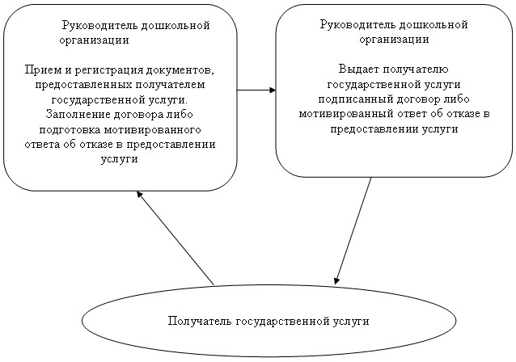

© 2012. РГП на ПХВ «Институт законодательства и правовой информации Республики Казахстан» Министерства юстиции Республики Казахстан